Правительство Саратовской области

Министерство экономического развития Саратовской области

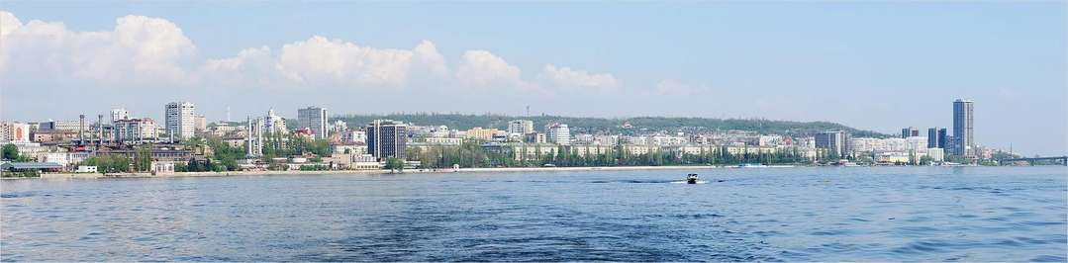

Доклад
о состоянии, проблемах
и перспективах развития малого
и среднего предпринимательства
в Саратовской области по итогам
2020 года

2021 год

СОДЕРЖАНИЕ
 | Наименование раздела | № стр.
 | Анализ состояния малого и среднего предпринимательства  в Саратовской области в 2020 году | 4
 | Реализация мер по развитию и поддержке малого и среднего предпринимательства Саратовской области в 2020 году | 8
2.1 | Поддержка субъектов малого и среднего предпринимательства организациями инфраструктуры поддержки области | 11
2.1.1 | Бизнес-инкубатор Саратовской области | 12
2.1.2 | Бизнес-инкубатор Балаковского муниципального района | 22
2.1.3 | Некоммерческая микрофинансовая компания «Фонд микрокредитования субъектов малого предпринимательства Саратовской области» | 25
2.1.4 | Акционерное общество «Гарантийный фонд  для субъектов малого предпринимательства Саратовской области» | 30
2.1.5 | Некоммерческая организация «Фонд содействия развитию венчурных инвестиций в малые предприятия в научно-технической сфере Саратовской области» | 34
2.1.6 | Центр коллективного пользования высокотехнологичным оборудованием | 35
2.1.7 | Центры молодежного инновационного творчества | 36
2.1.8 | Автономная некоммерческая организация «Палата ремесел Саратовской области» | 40
2.1.9 | Автономная некоммерческая организация  «Центр поддержки экспорта Саратовской области» | 43
3. | Взаимодействие Правительства Саратовской области с АО «Федеральная корпорация по развитию малого и среднего предпринимательства» | 45
4. | Мероприятия, направленные на поддержку малого и среднего предпринимательства в условиях распространения новой коронавирусной инфекции. Специальные налоговые режимы для малого бизнеса | 52
5. | Содействие развитию конкуренции на основе Стандарта развития конкуренции в субъектах Российской Федерации | 56
6. | Взаимодействие власти и бизнеса с целью развития, поддержки и защиты прав предпринимательства в Саратовской области | 57
6.1 | Мероприятия, направленные на популяризацию предпринимательской деятельности | 58
6.2 | Институт Уполномоченного по защите прав предпринимателей  в Саратовской области | 61
6.3 | Союз «Торгово-промышленная палата Саратовской области» | 65
6.4 | Саратовское региональное отделение  Общероссийской общественной организации малого и среднего  предпринимательства «ОПОРА РОССИИ» | 67
6.5 | Саратовское региональное отделение  Общероссийской общественной организации «Деловая Россия» | 69
7. | Задачи по развитию и поддержке малого и среднего предпринимательства на 2021 год | 70
8. | Региональные информационные интернет-  ресурсы, ориентированные на поддержку малого и среднего предпринимательства на территории Саратовской области | 73

1. Анализ состояния малого и среднего

предпринимательства в Саратовской области в 2020 году

По данным Единого реестра субъектов малого и среднего предпринимательства по итогам 2020 года в Саратовской области количество действующих субъектов малого и среднего предпринимательства (включая индивидуальных предпринимателей) (далее – субъекты МСП) составило 72029 единиц.
По количеству субъектов МСП Саратовская область занимает 6 место в Приволжском федеральном округе, 22 место - в Российской Федерации.
В 2020 году создано 10 065 единиц (7859 ИП и 2206 ЮЛ) новых субъектов МСП. Наибольшее количество субъектов МСП в 2020 году создавалось в сферах оптовой и розничной торговли – 41,2%, транспорта – 11,9%, строительства – 9,8%, деятельности гостиниц и предприятий общественного питания – 5%. На долю обрабатывающих производств и сельского хозяйства пришлось 4,4% и 3,4% соответственно.
Структура субъектов МСП по категориям:
25824 ед. - малые и микропредприятия;
195 ед. - средние предприятия;
46010 ед. - индивидуальные предприниматели;
10078 ед. - самозанятые граждане.
В МСП занято 25% населения (272566 человек: в т.ч. 46010 - индивидуальных предпринимателей, 216478 - среднесписочная численность работников, занятых у субъектов МСП на 10 января 2021 года, 10078 - самозанятых граждан) от занятых в экономике (1099,4 тыс.чел).

Малые предприятия (с учетом микропредприятий)
На территории Саратовской области на начало 2021 года действовало 25 824 ед. малых предприятий (включая микропредприятия) со среднесписочной численностью работников 142 829 человек.
Доля малых предприятий Саратовской области в общем количестве малых предприятий Приволжского федерального округа (35161 ед.) составила 7,0%. Наибольшее количество сосредоточено в Республике Татарстан – 15,0%, Нижегородской области – 13,6%, Самарской области – 13,1%, Республике Башкортостан – 11,3%, Пермском крае – 8,8%. По данному показателю Саратовская область занимает 6 место в Приволжском федеральном округе.

Оборот товаров, работ, услуг малых (без учета микропредприятий) по итогам 2020 года составил 252,2 млрд. рублей.

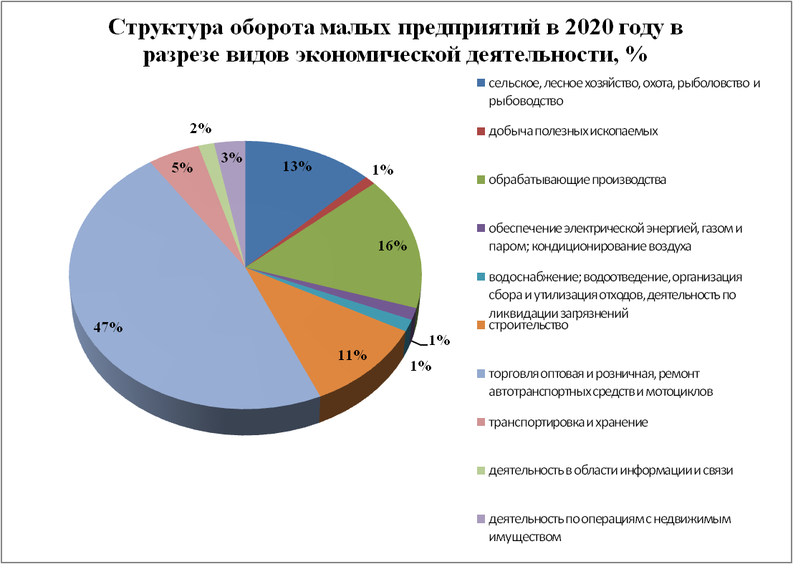

Доля микропредприятий Саратовской области в общем количестве микропредприятий Приволжского федерального округа (385181 ед.) составила 6,1%. Наибольшее количество сосредоточено в Республике Татарстан – 17,1%, Самарской области – 14,7%, Нижегородской области – 13,3%, Республике Башкортостан – 11,9%, Пермском крае – 9,3%. По данному показателю Саратовская область занимает 6 место в Приволжском федеральном округе.

Средние предприятия

Количество действующих средних предприятий Саратовской области в 2020 году составило 195 ед., среднесписочная численность работников – 24 152 человека.
Доля средних предприятий Саратовской области в общем количестве средних предприятий Приволжского федерального округа (3 062 ед.) составила 6,4%. Наибольшее количество сосредоточено в Нижегородской области – 15,4%, Республике Татарстан – 15,0%, Самарской области – 12,6%, Республике Башкортостан – 10,4%, Пермском крае – 8,9%. По данному показателю Саратовская область занимает 6 место в Приволжском федеральном округе.

Оборот товаров, работ, услуг средних предприятий области в 2020 году составил 87,2 млрд. рублей.

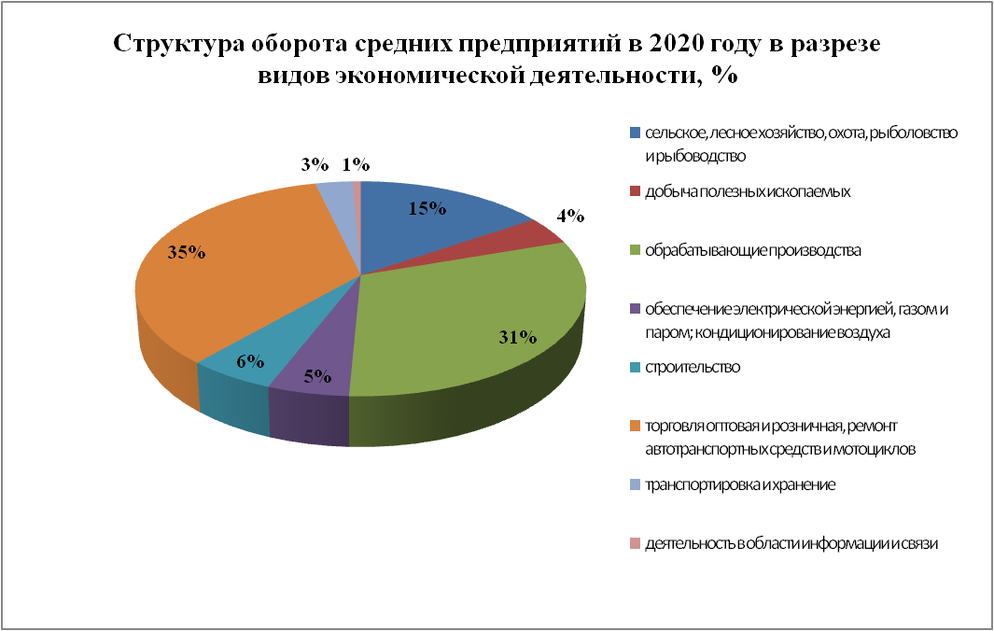
Индивидуальные предприниматели

Количество индивидуальных предпринимателей (ИП), действующих на начало 2021 года в Саратовской области, составило 46 010 ед., среднесписочная численность работников – 49 497 человек.
Доля индивидуальных предпринимателей Саратовской области в общем количестве индивидуальных предпринимателей Приволжского федерального округа (584 856 ед.) составила 7,9%. Наибольшее количество сосредоточено в Республике Татарстан – 15,0%, Республике Башкортостан – 12,3%, Нижегородской области – 11,2%, Самарской области – 10,6%, Пермском крае – 9,6%. По данному показателю Саратовская область занимает 6 место в Приволжском федеральном округе.

Поступления налоговых платежей от субъектов малого предпринимательства по специальным налоговым режимам

Объем налоговых поступлений от субъектов малого предпринимательства области, применяющих специальные налоговые режимы, по итогам 2020 года составил 5 916,1 млн. рублей, темп роста к 2019 году – 98,3%.

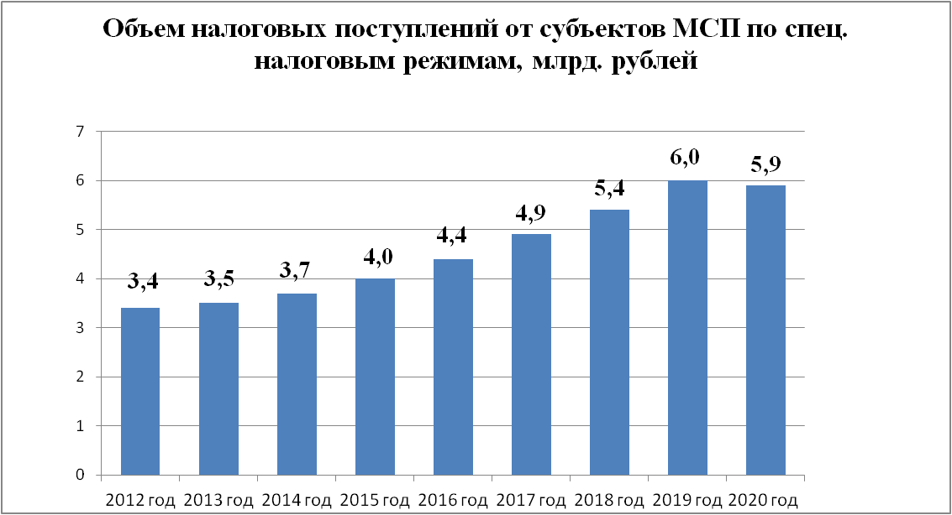

В разрезе видов налогов:
по упрощенной системе налогообложения налоговые поступления составили 4 576,8 млн. рублей (102,1% к 2019 году);
по единому налогу на вмененный доход – 782,4 млн. рублей (78,9% к 2019 году);
по единому сельскохозяйственному налогу – 500,0 млн. рублей (104,2% к 2019 году);
по патентной системе налогообложения – 55,9 млн. рублей (90,6% к 2019 году);
по налогу на профессиональный доход – 1,0 млн. рублей (введен с 1 июля 2020 года).

2. Реализация мер по развитию и поддержке малого и среднего предпринимательства Саратовской области в 2020 году

На территории Саратовской области субъектам малого и среднего предпринимательства оказываются все виды государственной поддержки, предусмотренные Федеральным законом от 24 июля 2007 года № 209-ФЗ «О развитии малого и среднего предпринимательства в Российской Федерации»: финансовая, имущественная, информационная, образовательная, консультационная и иные виды поддержки.
С 2019 года реализуются мероприятия в рамках национального проекта «Малое и среднее предпринимательство и поддержка индивидуальной предпринимательской инициативы» (далее – Национальный проект МСП) и 4 региональных проектов:
«Акселерация субъектов малого и среднего предпринимательства»;
«Расширение доступа субъектов малого и среднего предпринимательства к финансовым ресурсам, в том числе к льготному финансированию»;
«Популяризация предпринимательства»;
«Улучшение условий ведения предпринимательской деятельности» (реализуется без финансовой составляющей).
Субъектам малого и среднего предпринимательства (далее – субъекты МСП, СМСП) предоставляются следующие виды поддержки:
- финансовая поддержка;
- консультационная, образовательная, информационная поддержка;
- имущественная поддержка;
- имиджевая поддержка.
Мероприятия региональных проектов являются составляющей частью подпрограммы 3 «Развитие малого и среднего предпринимательства в Саратовской области» государственной программы Саратовской области «Развитие экономического потенциала и повышение инвестиционной привлекательности региона» (далее – государственная программа Саратовской области).
На реализацию мероприятий государственной программы Саратовской области ежегодно привлекаются средства федерального бюджета в рамках государственной программы Российской Федерации «Экономическое развитие и инновационная экономика» (далее – государственная программа Российской Федерации), реализуемой Минэкономразвития России.
Уровень софинансирования из федерального бюджета для Саратовской области в 2020 году в рамках Национального проекта МСП составил 98%, а за счет средств резервного фонда Правительства Российской Федерации - 89%. В 2020 году Саратовской областью привлечено 389,4 млн. рублей средств федеральной субсидии, в т.ч. на реализацию национального проекта – 361,0 млн. рублей, для неотложных мер поддержки бизнеса из средств резервного фонда Правительства Российской Федерации в связи с пандемией коронавируса – 28,4 млн. рублей. Что почти в два раза больше объема федеральной субсидии 2019 года (207,2 млн. рублей).

Всего в 2020 году на реализацию мероприятий государственной поддержки предпринимательства в рамках Национального проекта МСП направлено:
министерством экономического развития области - 370 млн. рублей, в том числе 12,3 млн. рублей – за счет средств областного бюджета (из них на софинансирование с федеральным бюджетом – 7,3 млн. рублей); 357,7 млн. рублей – за счет средств федерального бюджета;
министерством молодежной политики и спорта области - 3,5 млн. рублей, в том числе 0,07 млн. рублей – за счет средств областного бюджета; 3,43 млн. рублей – за счет средств федерального бюджета.
Средства государственной поддержки направлены на реализацию следующих мероприятий:
региональный проект «Расширение доступа субъектов МСП к финансовым ресурсам, в том числе к льготному финансированию»:
докапитализацию АО «Гарантийный фонд для субъектов малого предпринимательства Саратовской области» в размере 12 760,0 тыс. рублей, в том числе за счет средств федерального бюджета - 12 497,3 тыс. рублей, областного бюджета – 262,7 тыс. рублей;
внесение имущественного взноса НМК «Фонд микрокредитования субъектов малого предпринимательства Саратовской области» в размере
199 185,3 тыс. рублей; в том числе за счет средств федерального бюджета – 195 201,6 тыс. рублей, областного бюджета – 3 983,7 тыс. рублей.
региональный проект «Акселерация субъектов малого и среднего предпринимательства»:
1) развитие услуг Центра предпринимателя «Мой бизнес» путем поддержки деятельности организаций инфраструктуры поддержки бизнеса области:
Центра поддержки предпринимательства - в размере 49 147,1 тыс. рублей (48 164,2 тыс. рублей - средства федерального бюджета, 982,9 тыс. рублей - средства областного бюджета);
Регионального центра инжиниринга – в размере 20 000,0 тыс. рублей
(19 600, тыс. рублей - средства федерального бюджета, 400 тыс. рублей - средства областного бюджета);
АНО «Палата ремесел Саратовской области - в размере 9 956,4 тыс. рублей (6 860,0 тыс. рублей - средства федерального бюджета, 3 096,4 тыс. рублей - средства областного бюджета);
2) развитие деятельности АНО «Центр поддержки экспорта Саратовской области» - в размере 56 599,0 тыс. рублей (53 507,0 тыс. рублей - средства федерального бюджета, 3 092,0 тыс. рублей - средства областного бюджета);
3) докапитализацию НМК «Фонд микрокредитования Саратовской области» в целях предоставления льготных микрозаймов субъектам малого и среднего предпринимательства в монопрофильных муниципальных образованиях (моногородов Вольск и Петровск) - в размере 6 336,7 тыс. рублей (6 210,0 тыс. рублей - средства федерального бюджета, 126,7 тыс. рублей - средства областного бюджета);
региональный проект «Популяризация предпринимательства»:
реализацию комплексной программы по вовлечению в предпринимательскую деятельность и содействию созданию собственного бизнеса для каждой целевой группы, включая поддержку создания сообществ начинающих предпринимателей и развитие института наставничества в размере 15 916,2 тыс. рублей, в т.ч. за счет средств федерального бюджета – 15 597,9 тыс. рублей, за счет средств областного бюджета – 318,3 тыс. рублей).
Министерством молодежной политики и спорта области бюджетные средства в размере 3 500,0 тыс. рублей (в том числе: 70,0 тыс. рублей – за счет средств областного бюджета; 3 430,0 тыс. рублей – за счет средств федерального бюджета) направлены на реализацию мероприятий по популяризации предпринимательства для молодежи в возрасте 14-17 лет.
Кроме того, за счет средств резервного фонда Правительства Российской Федерации вне рамок национального проекта на оказание неотложных мер поддержки субъектов малого и среднего предпринимательства в условиях ухудшения ситуации в связи с распространением новой коронавирусной инфекции направлено 31 885,1 тыс. рублей, в том числе за счет средств федерального бюджета – 28 375,7 тыс.рублей, за счет средств областного бюджета – 3509,4 тыс.рублей на реализацию следующих мероприятий:
докапитализацию в уставный капитал АО «Гарантийный фонд для субъектов малого предпринимательства Саратовской области» в размере 7390,0 тыс. рублей, в том числе за счет средств федерального бюджета – 6575,1 тыс. рублей, областного бюджета - 814,9 тыс. рублей;
внесение имущественного взноса НМК «Фонд микрокредитования субъектов малого предпринимательства Саратовской области» в размере 24495,1 тыс. рублей; в том числе за счет средств федерального бюджета – 21800,6 тыс. рублей, областного бюджета – 2 694,5 тыс. рублей.

2.1 Поддержка субъектов малого и среднего
предпринимательства организациями
инфраструктуры поддержки области

В Саратовской области действует развитая сеть организаций инфраструктуры: два бизнес-инкубатора в Саратове и Балаково, Гарантийный фонд, Фонд микрокредитования, Венчурный фонд, 12 Центров молодежного инновационного творчества в 7 городах области (Саратов, Энгельс, Пугачев, Балаково, Петровск, Красноармейск, Калининск), Центр коллективного пользования в Энгельсском муниципальном районе, Центр поддержки предпринимательства, Центр поддержки экспорта, Палата ремесел, Региональный центр инжиниринга.

Адреса информационных ресурсов организаций инфраструктуры в сети «Интернет» указаны в разделе 8 Доклада (стр.73-74).

    - Бизнес-инкубатор Саратовской области

Государственное унитарное предприятие Саратовской области «Бизнес–инкубатор Саратовской области» (далее – Областной бизнес инкубатор) действует с 2007 года и оказывает комплекс услуг начинающим субъектам малого предпринимательства, физическим лицам, применяющим специальный налоговый режим «Налог на профессиональный доход», для их эффективного становления и развития. Это имущественная, консультационная, образовательная поддержка. Областной бизнес-инкубатор находится по адресу: г. Саратов, ул. Краевая, 85, тел. 24-54-78.
В течение 2020 года в офисных и производственных помещениях Областного бизнес-инкубатора размещалось 32 резидента, из них выпускниками стали 9 субъектов МСП, 11 субъектов МСП получили статус резидентов. Резиденты бизнес-инкубатора осуществляли деятельность в области информации и связи – 8, в сферах обрабатывающих производств – 10; научно-технической деятельности – 7; оказания услуг – 5, сельского хозяйства – 1, туристическое агентство – 1.
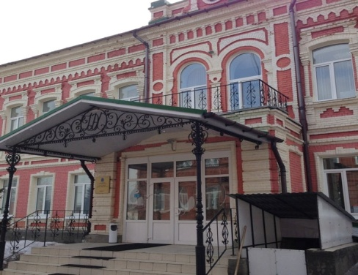
Ставки арендной платы:
первый год аренды – 40% от рыночной стоимости;
второй год аренды – 60% от рыночной стоимости;
третий год аренды – 80% от рыночной стоимости.
Рыночная стоимость (определяется арендодателем на основании отчета об оценке права аренды в порядке, установленном законодательством Российской Федерации об оценочной деятельности) за офисные помещения в 2020 году составляла 426,0 рублей кв.м., за производственные помещения 376,0 рублей кв.м. в месяц. Размер производственных помещений – от 45,6 до 73,3 кв.м., офисных помещений – от 8,6 до 54,3 кв.м.
Обществом с ограниченной ответственностью «ГОСТСЕРТГРУПП-Саратов» подтвержден сертификат соответствия Областного бизнес-инкубатора требованиям Стандарта ГОСТ Р ИСО 9001-2015 «Системы менеджмента качества». В 2020 году проведен ежегодный Инспекционный контроль вышеуказанного Сертификата соответствия.
В 2020 году Областным бизнес-инкубатором оказана 101 консультационная услуга: 57 консультационных услуг резидентам бизнес-инкубатора, 44 – иным субъектам МСП. Было проведено 21 образовательное мероприятие, в котором приняли участие 497 человек, из них 402 молодежи, также организованы и проведены 2 семинара на тему «Меры государственной поддержки» для 40 временно безработных граждан, организованы 4 экскурсии по территории Областного Бизнес-инкубатора для 160 студентов высших учебных заведений г. Саратова.
В рамках проведенных выездных мероприятий 44 представителям бизнеса предоставлены дополнительные консультации по мерам государственной поддержки. Проведено 2 образовательных мероприятия «Контрактная система в сфере закупок товаров, работ и услуг для государственных и муниципальных нужд» по программе повышения квалификации для заказчиков, уполномоченных органов, контрактных управляющих, членов комиссий по осуществлению закупок. Проведен круглый стол «Организация самозанятости для граждан предпенсионного возраста».
Примеры реализации проектов резидентов Областного бизнес-инкубатора:


ООО «НПО «Технокомплекс» является резидентом бизнес-инкубатора с мая 2020 года.
ООО «НПО «Технокомплекс» – инновационно-ориентированная компания, опирающаяся в своей деятельности на современные научные разработки и новые технологические решения.
Компания успешно ведет разработку технологического процесса по среднесерийному производству систем обратного осмоса, модульных установок фильтрации воды, а также блочно-модульных станций очистки воды объемом до 30 м³/час.
За 2020 год опубликовано свыше 50 научных статей, в которых апробированы основные аспекты производственно-экономической деятельности, их результаты докладывались на конференциях всероссийского и международного уровней. Производственный потенциал базируется на принципах бережливого производства, процессного подхода во всех сферах деятельности предприятия, включая защиту интеллектуальной собственности, менеджмента качества, международных стандартов. Проектные мощности компании охватывают: 3D моделирование изделий, цифровые двойники, конструкторско-технологическую документацию, соответствующую требованиям ЕСКД (единой системы конструкторской документации) и ЕСТД (единой системы технологической документации).
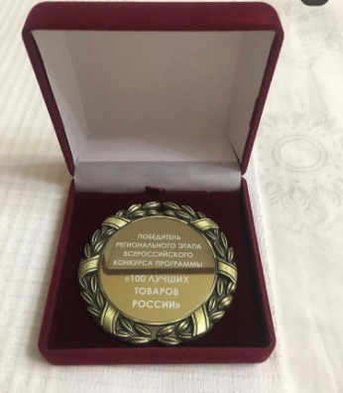
Компания является Лауреатом Федерального этапа конкурса «100 Лучших товаров России»; Дипломантом Регионального этапа конкурса «100 Лучших товаров России»; награждена Почетным знаком «Отличник Качества». С 2020 году ООО «НПО «Технокомплекс» является резидентом территории опережающего социально экономического развития «Петровск».
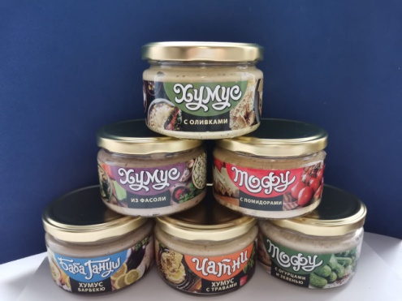
ООО «Волга-Органика» является резидентом бизнес-инкубатора с мая 2019 года. Виды деятельности: переработка, консервация плодовоовощной продукции с последующей реализацией. Организацией в Фонде микрокредитования Саратовской области на развитие получен микрозайм в размере 1 млн. рублей.
Также при поддержке Саратовского государственного аграрного университета и лаборатории Роспотребнадзора компанией оформлена разрешительная документация, составлена рецептура и технологические карты на продукцию. В 2020 году расширена ассортиментная линейка продукции, внедрена новая технология производства. Заключены договоры с крупными торговыми сетями.

Центр предпринимателя «Мой бизнес» Саратовской области

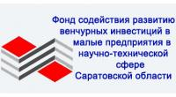

В 2020 году на площадке Областного бизнес-инкубатора продолжилась реализация проекта по оказанию комплекса услуг Центром предпринимателя «Мой бизнес» Саратовской области (далее – Центр «Мой бизнес»). Центр объединяет сервисы и услуги всех организаций инфраструктуры поддержки бизнеса.

Для удобства предпринимателей на площадке Центра «Мой бизнес» находятся: имущественный комплекс бизнес-инкубатора, Гарантийный фонд, Фонд микрокредитования, Венчурный фонд, Центр поддержки предпринимательства, Региональный центр инжиниринга, 5 бизнес-окон МФЦ. Непосредственно на площадке Центра оказывалось 117 услуг инфраструктуры, 90 государственных, муниципальных и дополнительных услуг в бизнес-окнах МФЦ.
Для получения поддержки предпринимателю достаточно обратиться в одну организацию - Центр «Мой бизнес», где ему предложат пакетное предложение и проинформируют об условиях оказания той или иной поддержки. Информацию о действующих мерах поддержки можно получить по телефону «горячей линии» Центра «Мой бизнес»: 8 (800) 301-43-64.
Проект по развитию Центра «Мой бизнес» реализуется в рамках национального проекта «Малое и среднее предпринимательство и поддержка индивидуальной предпринимательской инициативы». В 2020 году в рамках национального проекта услугами Центра «Мой бизнес» воспользовались 7,56% от действующего бизнеса (установленное плановое значение – 4%) или 5445 «уникальных» субъектов МСП.

Центр поддержки предпринимательства
Основной объем услуг Центра «Мой бизнес» оказывает Центр поддержки предпринимательства (далее - ЦПП) – структурное подразделение Областного бизнес-инкубатора.
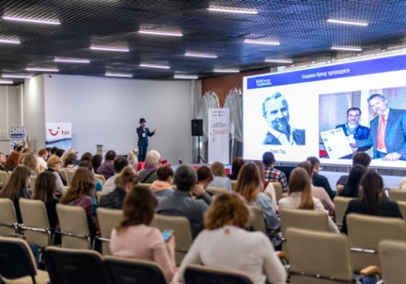
ЦПП на безвозмездной основе оказывается комплекс информационных, консультационных и образовательных услуг субъектам МСП и физическим лицам, планирующим начало предпринимательской деятельности, самозанятым гражданам, а также обеспечивается участие субъектов МСП в выставочно-ярмарочных и конгресных мероприятиях межрегионального уровня.
По итогам 2020 года ЦПП оказал 11643 услуги для 2172 субъектов МСП и 2379 физических лиц.
В рамках деятельности ЦПП в 2020 году:
оказано 5297 консультационных услуг;
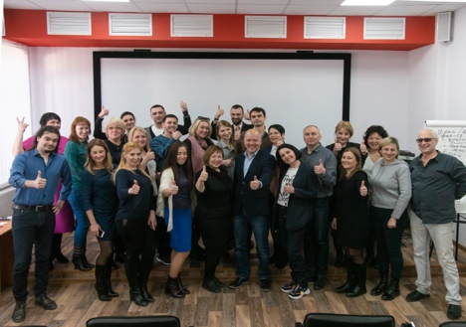
проведено 87 мероприятий для 5 825 участников, в том числе:
- 36 обучающих мероприятий (12 тренингов, из них 7 онлайн; 24 семинара, из них 17 онлайн) для 2235 участников;
- 7 обучающих программ совместно с АО «Деловая среда» на темы: («Гибкие технологии управления», «120 секунд», «120 секунд. Women», «Школа бизнеса», «Женский бизнес», «Бизнес-старт» для начинающих предпринимателей», «Бизнес-старт для самозанятых») для 2187 участников;
- 2 форума: «Город для бизнеса» и «Турпоток» с участием 360 человек;
- практическая сессия «Формирование и развитие промышленных кластеров» с 31 участником;
- 2 круглых стола «Цифровизация будущего», «Предпринимательство в состоянии полной турбулентности. Как выбрать путь развития в 2021 году?» с участием 95 человек;
- Циклы онлайн-тренингов (2 цикла «Формула малого бизнеса» и 2 цикла «Таргетинг в Instagram: расширенный курс») с участием 189 человек;
- бизнес-игра «Предпринимательский бизнес-квиз», цикл коммуникационных онлайн «бизнес-игр», бизнес-игра «Бизнес-квиз» с участием 240 человек;
- 51 субъект МСП принял участие в 19 выставочно-ярмарочных мероприятиях, проходивших в городах Москва, Ялта, Санкт-Петербург, Саратов;
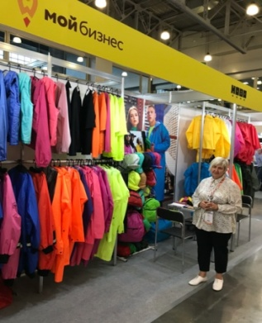
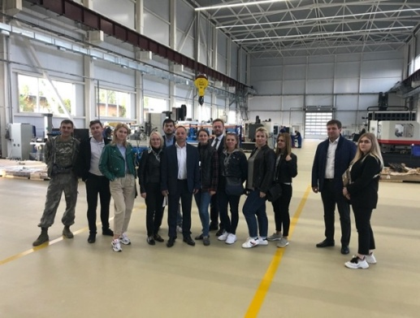
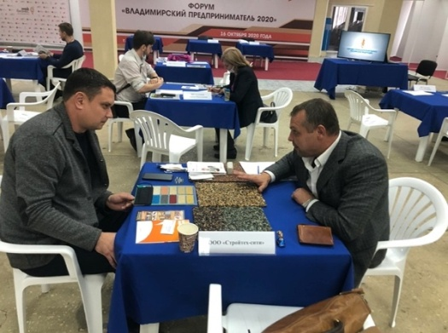
- организовано участие 68 субъектов МСП в 8 бизнес-миссиях в Казань, Ярославль, Москва, Самара, Нижний-Новгород, Пенза, Владимир, Иваново;

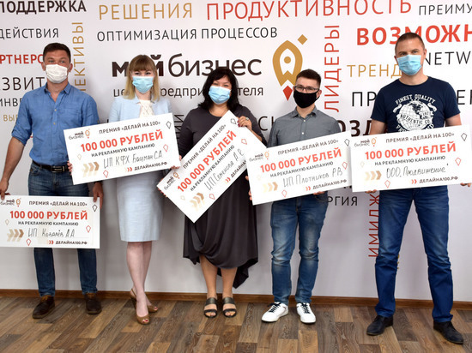
- на площадке ЦПП в рамках оказания услуги по содействию в популяризации продукции субъектов малого и среднего предпринимательства проведено три конкурса «Делай на 100». Заявки на участие в премии подали 327 компаний, занятых в производстве, торговле, сфере услуг, общественного питания и информационных технологий. По результатам каждого конкурса было отобрано 25 предпринимателей, которые получили сертификаты на 100 000 рублей для реализации рекламной кампании;
- 26 субъектов МСП приняли участие в 2-х закупочных сессиях по продвижению товаров, произведенных МСП в сфере производства пищевых продуктов и напитков, сельскохозяйственной продукции в торговые сети;
- 16 субъектам МСП оказана услуга «размещение на электронных торговых площадках по 44-ФЗ и 223-ФЗ».
В 2020 году на площадке Центра поддержки предпринимательства были оказаны новые виды услуг:
- заключено 23 договора на размещение на крупных маркетплейсах страны (а именно экспертное сопровождение старта торговли на маркетплейсах «Wildberries», «Aliexpress», «OZON», «Яндекс Маркет» («Беру!»);
- заключено 23 договора на разработку и создание лендинговой страницы, интернет-сайта, интернет-магазина, на внедрение мобильного приложения для программы лояльности (UDS Game или иного);
- заключено 4 договора по упаковке франшиз. Предприниматели, планирующие масштабировать уже работающие бизнес-модели с помощью франчайзинга, получили возможность бесплатно «упаковать» свой бизнес;
- заключено 6 договоров по проведению работ по классификации гостиниц и иных средств размещения для предпринимателей, занятых в сфере гостиничного бизнеса.
В период распространения новой коронавирусной инфекции на постоянной основе осуществлялось информирование предпринимателей о мерах поддержки бизнеса.
В Центре «Мой бизнес» обеспечена «горячая линия» по телефону 8 (800) 301-43-64 в целях информирования предпринимателей о действующих мерах поддержки и мерах, принимаемых на федеральном и региональном уровнях в условиях распространения новой коронавирусной инфекции, также информация размещена на сайте https://saratov-bis.ru/.
В 2020 году на «горячую линию» обратились 2 961 человек, в том числе 2 287 по вопросам антикризисных мер поддержки.
В результате физическими лицами-получателями поддержки ЦПП в 2020 году зарегистрировано 78 новых субъектов бизнеса. Субъектами МСП создано 1412 новых рабочих мест, сохранено – 14064 рабочих места.
По данным ФНС налоговые поступления и страховые отчисления получателей поддержки в бюджетную систему РФ в 2020 году составили в абсолютном выражении 3,1 млрд. рублей с приростом к 2019 году – 9,7%.

Примеры получателей поддержки ЦПП:

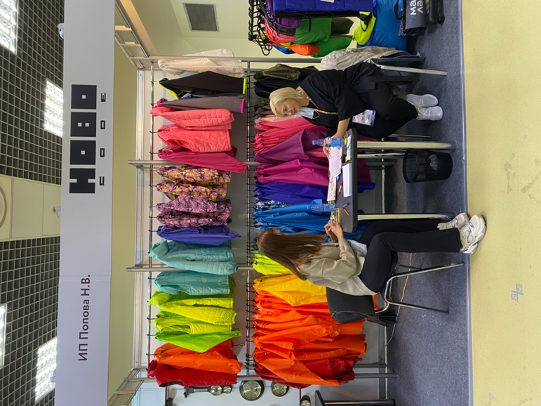
ООО «Хобо-Текстиль» - швейное производство с собственной торговой маркой одежды (бренд «HOBO CODE»). Компания работает с торговыми марками: «Black Star Wear», «Fischer», «Alexander Rogov», «Amaia», «TOGO», «LoLoClo», «Seveki».
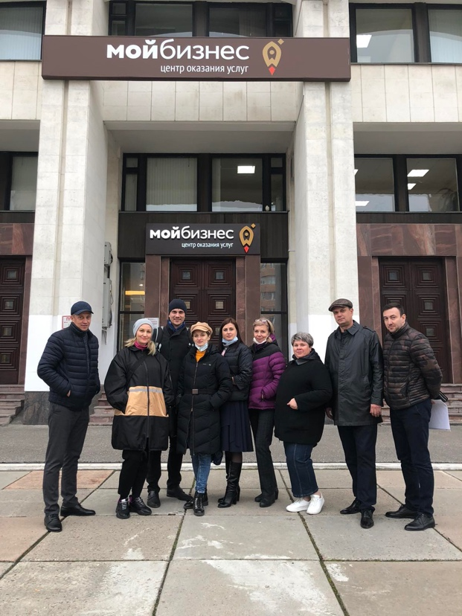
Организация принимала активное участие в обучающих семинарах, тренингах, организованных ЦПП.
По итогам бизнес-миссии в г. Владимир, участия в ряде выставок: «Текстильлегпром», «СРМ — Collection Première Moscow», «IPSA» и «PSI Russia» компанией заключены договоры с новыми клиентами на пошив формы для персонала, детских курток, курток для сети крупных гипермаркетов и сетевых магазинов. Рассматриваются вопросы о сотрудничестве с ведущими торговыми центрами и организациями общественного питания.

В результате поддержки оборот компании увеличен на 30%, в 1,5 раза расширена клиентская база, заключены новые договоры.

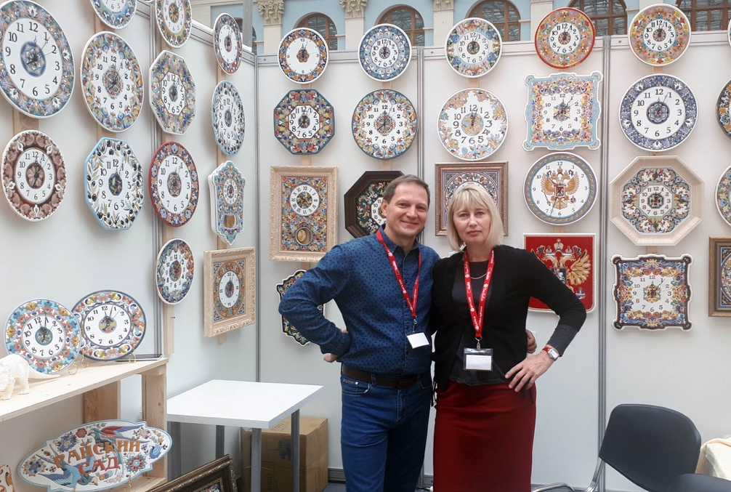
ООО «Сфера-арт», ИП Вальков Сергей - производство изразцовых каминов, облицовок для каминов из натурального и искусственного камня, печей.
При поддержке ЦПП продукция компании представлена на выставках: «Подарки. Новый год. Осень», «Красивые дома. Российский архитектурный салон», «Ладья. Зимняя сказка». Выиграла премию «Делай на 100» - финансовая поддержка направлена на настройку контекстной рекламы. Компания принимала участие в спецпрограмме по разработке сайтов, лендингов и интернет-магазинов.
По итогам поддержки заключены договоры с 3 новыми дилерами в регионах. Рост продаж продукции по итогам участия в выставках составляет 30-50%. После включения контекстной рекламы на платформе Яндекс расширена география деловых связей по новым проектам. Благодаря разработанному интернет-магазину клиентская база увеличена на 50%.
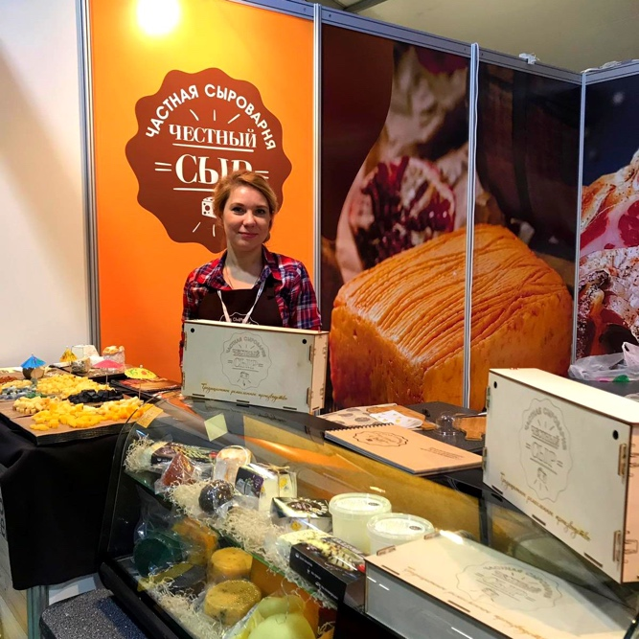
ИП Салимгереев Геннадий Амангалиевич (торговая марка «Честный сыр»). Занимается ремесленным производством сыра по традиционным рецептам. Продукция представлена в сети винных бутиков «Фанагория», «Четыре сыра», «Первый сырный», «Мир вкуса», «Супер семь».
При содействии ЦПП компания принимала участие в выставках «World Food» г. Москва, «Продэкспо» г. Москва.
Результаты поддержки: благодаря участию в выставках компания подписала договоры с 4 компаниями, в том числе с ТД «Добрынинский» (г. Москва) и интернет-магазином по доставке продуктов (г. Санкт-Петербург). Расширена география продаж - продукция представлена в Пензе, Волгограде. В рамках премии «Делай на 100» 100 тысяч рублей компанией направлены на таргетированную рекламу. В результате число подписчиков в социальных сетях увеличено на 1000 человек, число покупателей - на 10%. Рост торгового оборота за 2 года - 180%.
Региональный центр инжиниринга
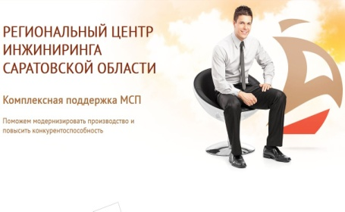
С 2018 года на базе Областного бизнес-инкубатора осуществляет деятельность структурное подразделение - Региональный центр инжиниринга Саратовской области (далее - РЦИ).
Основная задача деятельности РЦИ - поддержка производственных субъектов бизнеса путем оказания инжиниринговых услуг с привлечением профессионалов рынка. Это разработка программ модернизации предприятия, проведение анализа технологической готовности предприятия, маркетинговые исследования, различные виды технологических аудитов, патентные исследования, сертификация продукции и т.д.
Инжиниринговые услуги и услуги по обучению предоставляются на условиях софинансирования (от 85% до 95% - за счет средств РЦИ) на основании трехстороннего либо многостороннего договора, оказываются (выполняются) профильными организациями. Консультационные услуги, оказываемые специалистами РЦИ, предоставляются на безвозмездной основе.
Пользователями услуг РЦИ являются субъекты МСП, осуществляющие деятельность в сфере промышленного и сельскохозяйственного производства.
В 2020 году РЦИ оказано 1086 услуг 413 «уникальным» субъектам МСП, из них:
167 инжиниринговых услуг (в т.ч. в период действия режима повышенной готовности 94 инжиниринговые услуги);
631 консультационная услуга (оказана сотрудниками РЦИ).
По сравнению с 2019 – 2018 гг. количество оказанных РЦИ в 2020 году услуг увеличилось на 61%, инжиниринговых услуг на 122%.
Заключено 96 договоров на оказание инжиниринговых услуг (например, «Работы по разработке технических условий (ТУ) на продукцию: «Консервы овощные», «Соусы», «Джемы»» для ООО «Эль Греко» (г.Саратов), «Выполнение работ по разработке программы технического перевооружения системы энергоснабжения предприятия с учетом газовоздушного отопления» для АО «ГРЕЙС КРИЗ» (г.Калининск), «Работы по проведению сертификационного аудита системы менеджмента качества на соответствие требованиям международных стандартов IATF 16949:2016 и ISO 9001:2015» для ООО «ПолиуретанДеталь» (г.Балаково)).
С привлечением сторонних организаций оказан ряд инжиниринговых услуг:
проведение финансового или управленческого аудита на предприятиях МСП;
проведение исследований (в т.ч. патентных), испытаний, оценок соответствия;
прочие профильные услуги, оказываемые субъектам МСП, в том числе программа «выращивание поставщиков»;
содействие в получении маркетинговых услуг, услуг по позиционированию и продвижению новых видов продукции (товаров, услуг) на российском и международном рынках;
содействие в проведении сертификации, декларировании, аттестации;
разработка программ модернизации/ развития/ технического перевооружения производства для предприятий.
С 2019 года РЦИ осуществляет функции Регионального центра компетенций по программе «Выращивание».
Программа «Выращивание» реализуется АО «Корпорацией «МСП». Эта Программа позволяет субъектам МСП получить комплекс мер, включающий в себя оказание финансовой, имущественной, информационной, маркетинговой и иной поддержки в целях стимулирования их развития в качестве поставщиков (исполнителей, подрядчиков) крупных компаний.
В 2020 году в Саратовской области в программе участвовало 4 предприятия: ООО «Производственное предприятие «Элмон», АО «Калининский завод резиновых изделий», АО «НПП АЛМАЗ», ООО «АВРОРА ПАК ИНЖИНИРИНГ». По всем компаниям проведена квалификационная оценка и разработаны индивидуальные карты развития на ближайшие 1,5 года.
В результате оказания поддержки получателями РЦИ в 2020 году создано 1 118 новых рабочих мест, сохранено 13 107 рабочих мест. По данным ФНС налоговые поступления и страховые отчисления получателей поддержки в бюджетную систему РФ в 2020 году составил более 3 млрд. рублей.

Примеры получателей поддержки РЦИ:

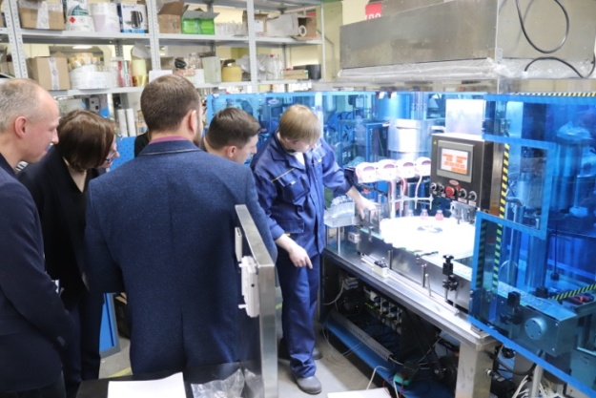
ООО «Аврора ПАК Инжиниринг» (г. Саратов) - один из ведущих участников российского рынка упаковочной отрасли. Компания занимает уверенные позиции в промышленных рейтингах. Оборудование для фасовки и упаковки продуктов успешно эксплуатируется в составе различных производственных комплексов заказчиков, работающих как в регионах России, так и в странах ближнего зарубежья.
Основной вектор деятельности – это сборка, монтаж, наладка и обслуживание оснащения для пищевой, фармацевтической, косметической, ветеринарной, химической и других отраслей промышленности.
В 2020 году при содействии РЦИ оказаны услуги по разработке фирменного стиля и созданию руководства по его использованию, созданию дизайн-макета каталога продукции, разработана и внедрена интегрированная система менеджмента качества, получены соответствующие международные сертификаты. По итогам 2020 года количество контрактов выросло в 3 раза, а их общий объем в денежном выражении - в 4 раза. Штат сотрудников предприятия увеличен на 25 процентов.
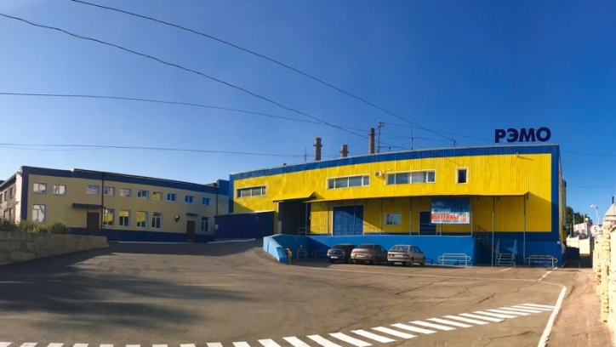
ООО «РЭМО Технологии» (г.Саратов) специализируется на производстве телевизионных антенн для кабельного ТВ и аппаратов медицинского назначения. В 2020 году предприятию оказаны услуги РЦИ по сертификации новой продукции «Очиститель воздуха ультрафиолетовый». Предприятие находится на этапе динамичного развития, наращиваются темпы по выпуску продукции, по расширению ассортимента и категорий. За счет внедрения технологий бережливого производства и грамотной организации процесса рост продуктивности на работника предприятия составил 30% - с 13 до 17 изделий за смены. При этом количество рабочих часов осталось неизменным.
По итогам 2020 года компания является лидером по отгрузке инновационной продукции.

ООО «Премиум Текстиль» (г. Энгельс) - швейная фабрика.
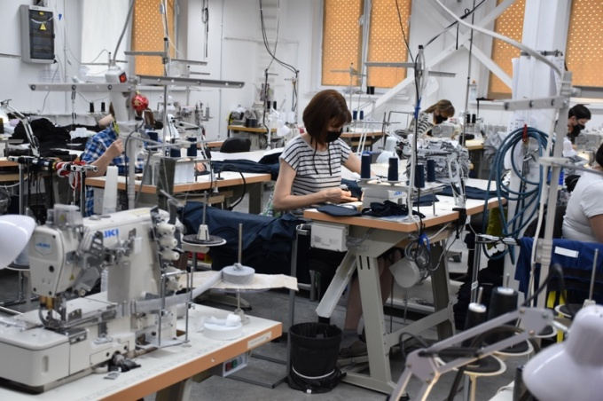
В 2020 году при софинансировании РЦИ проведены услуги по исследованию продукции взрослой и детской одежды с выдачей сертификата соответствия и декларации соответствия. Также выдано свидетельство о государственной регистрации на одежду в ассортименте. Это позволило нарастить объемы отгрузки в 2020 году на 80%. Компания активно принимает участие в выставочно-ярмарочных мероприятиях, бизнес-миссиях.
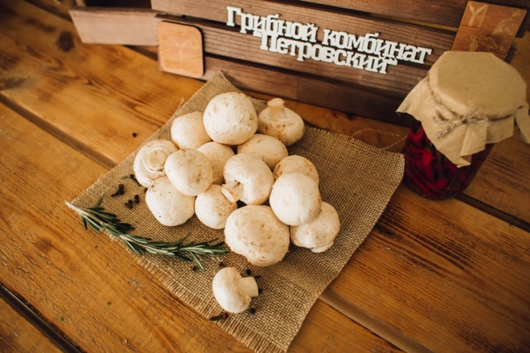
ООО Грибной Комбинат «Петровский» (г.Петровск) - производство и реализация грибов (вешенки, шампиньоны).
В 2020 году ООО Грибной Комбинат «Петровский»» получило услуги по оформлению деклараций соответствия требованиям ТР ТС на новую продукцию. Также была проведена специальная оценка условий труда на предприятии, оформлены технические условия и сертификация продукции, проведено маркетинговое исследование. По итогам 2020 года на предприятии действуют 10 грибниц, объёмом производства 2,8 тонн шампиньонов каждая. Помимо свежих шампиньонов компания выпускается маринованная продукция, закуски из шампиньонов, грибной крем-суп и сушеные снеки.
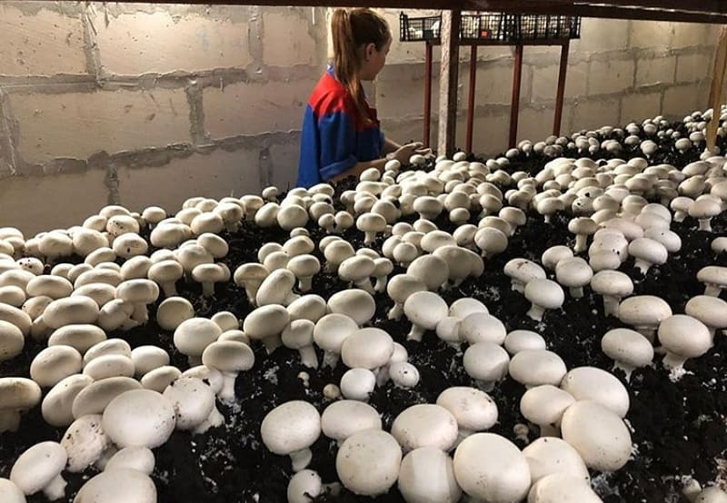
Предприятие имеет собственные розничные точки на рынках города Саратова, а также на Даниловском рынке в городе Москва. Продукция предприятия реализуется также через продуктовые магазины и интернет-площадки.
    - Бизнес-инкубатор Балаковского муниципального района

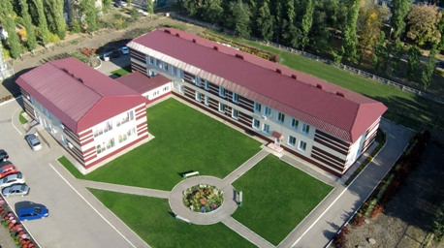
Муниципальное автономное учреждение «Бизнес-инкубатор Балаковского муниципального района Саратовской области» (далее – Балаковский бизнес-инкубатор) действует с 2009 года, оказывает начинающим субъектам малого предпринимательства и физическим лицам, применяющим специальный налоговый режим «Налог на профессиональный доход», комплекс услуг имущественной, консультационной, образовательной и информационной поддержки.
В течение 2020 года льготная имущественная поддержка оказана 33 резидентам - субъектам малого предпринимательства.
Ставки арендной платы:
первый год – 45% от оценочной стоимости;
второй год – 70% от оценочной стоимости;
третий год – 85% от оценочной стоимости, определяемой на основании отчета об оценке права аренды в порядке, установленном законодательством Российской Федерации об оценочной деятельности. Стоимость за 1 кв.м. офисного помещения в 2020 году составила 322 рубля. Площадь помещений - от 12,5 до 38,4 кв.м.
В 2020 году Балаковским бизнес-инкубатором для начинающих предпринимателей Балаковского района и физических лиц, планирующих создание собственного бизнеса, было оказано более 1300 консультационных услуг.
В рамках реализации национального проекта «Малое и среднее предпринимательство и поддержка индивидуальной предпринимательской инициативы» проведено 118 мероприятий с привлечением 1269 участников, в том числе:
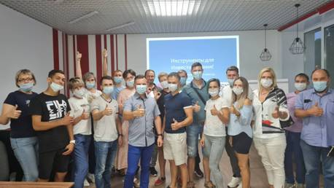
- 11 интерактивных лекций с привлечением 181 участника, в том числе: «Социальное предпринимательство и его особенности», «Выбор идеи и обоснование его социальной значимости», «Основные аспекты социального проекта», «Основы бизнес-планирования», «Маркетинговое планирование», «Практические аспекты производственного планирования и управленческого контроля», «Финансы на старте бизнеса», «Основы бизнес-презентации», «Выбор дела»;
- 6 образовательных вебинаров с участием 105 человек «Антикризисные меры поддержки субъектов МСП. Условия и порядок получения субсидии субъектами МСП, ведущими деятельность в пострадавших отраслях», «Меры поддержки субъектов МСП. Программа льготного кредитования - 2% годовых»; «Тонкости арендных отношений. Риски сторон. Меры государственной поддержки арендодателей и арендаторов в период пандемии», «Самозанятые: практические вопросы применения специального налогового режима», «Актуальные вопросы перехода и применения патентной системы налогообложения в связи с отменой ЕНВД в 2021 году»;
- 2 мастер класса «Инструменты успешного маркетинга» и «Бизнес-планирование: путь предпринимателя шаг за шагом» с участием 39 человек;
- 12 тренингов по программе обучения АО «Корпорация МСП» с охватом 162 участников;
- 3 мероприятия в рамках образовательного проекта «Психология бизнеса» с участием 59 человек;
- 43 мероприятия информационно-образовательного проекта «День открытых дверей» с участием 238 человек по темам: «Юридические аспекты создания собственного дела», «Создание бизнес-идеи, основные вопросы бизнес-планирования», «Бухгалтерский учет и налогообложение», «Выбор системы налогообложения»;
- 21 мероприятие в рамках информационного проекта «Меры государственной поддержки для субъектов МСП в период пандемии» с участием 95 человек;
- 7 круглых столов с привлечением 102 участников «Развитие IT бизнеса на площадке бизнес-инкубатора», «Роль современных информационных технологий в популяризации бизнеса среди молодежи», «Город возможностей», «Поиск технологических решений и кадров для бизнеса в сфере IT», «Возможности развития бизнеса в рамках нацпроекта «Малое и среднее предпринимательство и поддержка индивидуальной предпринимательской инициатив», «Ценностные приоритеты современной молодежи», «Предпринимательская активность в молодежной среде»;
- подведение итогов образовательных проектов «ШКОЛА БИЗНЕСА «Навигатор» и «Бизнес-Елка-2021» с участием 20 участников;
- 3 экскурсии на действующие предприятия для 97 человек;
- 2 онлайн-дискуссии с участием 42 человек;
- 4 мероприятия в рамках хакатона «Цифровой взгляд» и конкурса по популяризации предпринимательской инициативы с привлечением 91 участника;
- социально - благотворительный проект «Дари Еду!», флешмоб и бизнес-игра с участием 38 человек.
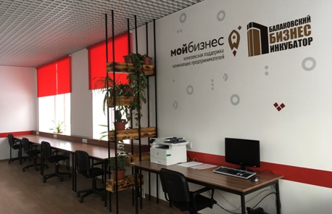
В 2020 году на площадке Балаковского бизнес-инкубатора реализован проект по созданию коворкинга (аренда оборудованного рабочего места на необходимое время для ведения бизнеса) как дополнительное направление для начинающих предпринимателей и самозанятых граждан.

Примеры реализации проектов резидентами Балаковского бизнес-инкубатора:


ИП Уварова Ирина Анатольевна – резидент Балаковского бизнес-инкубатора.
Уварова Ирина Анатольевна реализует проект по созданию текстильных интерьерных кукол. Принимала участие в образовательных мероприятиях бизнес-инкубатора. В результате осуществила выход на крупнейшие маркетплейсы: Wildberries, Ozon и Чики Рики. Принимала участие в региональных и всероссийских выставках и ярмарках, таких как «Палитра ремесел Саратовской области», «Ладья», «Канитель», «Подарки. Осень» и другие.
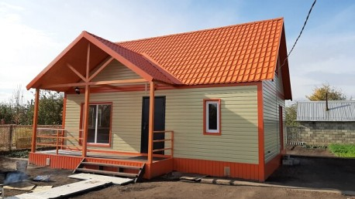
ИП Борисов Артем Александрович – резидент Балаковского бизнес-инкубатора.
Борисов Артем Александрович успешно реализует предпринимательскую деятельность в сфере производства деревянных строительных конструкций, включая сборные деревянные строения и столярные изделия. Реализует проект «Мой Дом», направленный на обеспечение доступным высококачественным жильем населения со средним достатком.

ИП Лоренц Иван Вячеславович - резидент Балаковского бизнес-инкубатора.
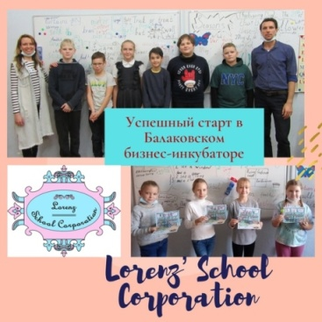
Лоренц Иван Вячеславович с 2020 года успешно реализует предпринимательскую деятельность в сфере образовательных услуг – руководитель школы английского и шведского языка «Lorenz Scholl». Занятия по программам проводятся преподавателями с большим педагогическим и практическим опытом работы, с применением самых передовых методов работы в сфере образования.

2.1.3 Некоммерческая микрокредитная компания «Фонд микрокредитования субъектов малого предпринимательства Саратовской области»
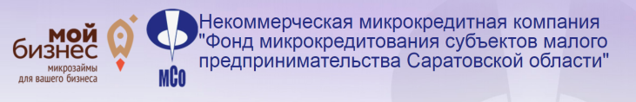
Некоммерческая микрокредитная компания «Фонд микрокредитования субъектов малого предпринимательства Саратовской области» (далее – Фонд микрокредитования) создана в 2009 году распоряжением Правительства Саратовской области от 10 июня 2009 года № 132-Пр. Единственный учредитель - Саратовская область в лице министерства экономического развития Саратовской области. Фонд микрокредитования осуществляет финансовую поддержку начинающего и действующего бизнеса, физических лиц, применяющих специальный налоговый режим «Налог на профессиональный доход», посредством предоставления микрозаймов на льготной основе.
Капитализация Фонда микрокредитования (портфель, остаток по р/счету) по состоянию на 01.01.2021 года составила 503 млн. рублей. Активы Фонда микрокредитования сформированы за счет субсидий из федерального и областного бюджетов в сумме 469,2 млн. рублей (в том числе 432,5 млн. рублей – федеральный бюджет), безвозмездных поступлений и результатов финансово-хозяйственной деятельности.
В 2020 году Фонд микрокредитования докапитализирован на 230,0 млн. рублей (в том числе 223,2 млн. рублей - федеральный бюджет). Осуществлялось предоставление микрозаймов субъектам МСП в соответствии с утвержденной линейкой программ в размере от 100 тысяч до 5 млн. рублей по ставке от 2,12 до 11 % годовых (в период действия режима повышенной готовности ставка по микрозайму – ½ ставки Банка России для субъектов, осуществляющих свою деятельность на территории монопрофильных муниципальных образований, для предпринимателей других районов области и города Саратова – ставка по микрозайму не выше ставки Банка России). Средняя процентная ставка за 2020 год по выданным займам составила 5,1% годовых, по сравнению с 2019 годом (8,4% годовых), сравнению с 2018 годом (10,4% годовых).
За период деятельности Фондом микрокредитования по состоянию на 01.01.2021 года предоставлено 1 427 микрозаймов на общую сумму 1 427 млн. рублей.
В 2020 году предоставлено 173 займа на сумму 286,8 млн. рублей (в 2019 году – 131 микрозайм на сумму 208 млн. рублей).

В период действия на территории региона режима повышенной готовности в связи с пандемией, вызванной коронавирусной инфекцией, Фондом микрокредитования предоставлена отсрочка по уплате основного долга, введена отмена сбора за реструктуризацию и штрафных санкций за просроченную задолженность, приостановлена претензионная работа.

Портфель действующих микрозаймов в 2020 году увеличился на 44% по сравнению с 2019 годом и составил 247 договоров на сумму 346 млн. рублей (2019 год – 208 договоров на сумму 240,5 млн. рублей). Сумма долгосрочных микрозаймов в портфеле займов по сравнению с 2019 годом увеличилась на 45% и составила 167 займов на сумму 280,6 тыс. рублей.

Портфель микрозаймов 2018-2020 гг. (млн. руб.)

Доля стартапов в портфеле микрозаймов в 2020 году составила 11% или 26 микрозаймов на сумму 11,9 млн. рублей.
В 2020 году микрозаймы получили предприниматели из 23 районов Саратовской области (в 2019 году – 21 МО). Структура микрозаймов по территориальному признаку по сравнению с 2019 годом существенно не изменилась.

Структура предоставленных микрозаймов по территориальному признаку в 2020 году, %

Структура выданных микрозаймов по отраслевому признаку:

Отрасль | 2018 год |  | 2019 год |  | 2020 год
Отрасль | Сумма, млн. руб. | Доля, % | Сумма, млн. руб. | Доля, % | Сумма, млн. руб. | Доля, %
Производство и переработка, | 30,6 | 18 | 41,1 | 20 | 81,4 | 28,4
Сельское хозяйство | 68,6 | 40 | 67,9 | 33 | 76,9 | 26,8
Услуги населению | 36,9 | 22 | 42,7 | 21 | 39,4 | 13,8
Торговля | 27,7 | 16 | 50,6 | 24 | 72 | 25,1
Строительство и транспорт | 7,5 | 4 | 5,7 | 2 | 17,1 | 5,9
Итого | 171,3 | 100 | 208 | 100 | 286,8 | 100

Субъекты малого предпринимательства, получившие финансовую поддержку Фонда микрокредитования в 2020 году, сохранили 730 и создали 149 новых рабочих мест, прирост выручки составил 564,4 млн. рублей. Прирост объема уплаченных налогов в бюджетную систему РФ – 14,7 млн. рублей (уплачено 120,3 млн. рублей).
Среди региональных фондов Приволжского федерального округа по итогам 2020 года (по сведениям Министерства экономического развития РФ) Фонд микрокредитования при уровне капитализации, соответствующем 12-й строке рейтинга, по объему действующего портфеля займов субъектам малого и среднего предпринимательства занимает 11 место.

Место в ПФО | Субъект РФ |  | Средства МФО для выдачи займов, млн. руб. | Действующий портфель займов, млн. руб.
1 | Республика Татарстан |  | 1 743 | 1355
2 | Удмуртская республика |  | 1 646 | 1266
3 | Чувашская республика |  | 1 570 | 791
4 | Пермский край |  | 898 | 643
5 | Республика Мордовия |  | 722 | 619
6 | Республика Башкортостан |  | 823 | 601
7 | Пензенская область |  | 617 | 549
8 | Нижегородская область |  | 684 | 511
9 | Оренбургская область |  | 675 | 511
10 | Самарская область |  | 1049 | 473
11 | Саратовская область |  | 469 | 346
12 | Ульяновская область |  | 515 | 298
13 | Республика Марий Эл |  | 447 | 241
14 | Республика Мордовия |  | 110 | 113
15 | Республика Калмыкия |  | 297 | 97
Примеры получателей поддержки Фонда микрокредитования:
Индивидуальный предприниматель Туев В.А. (моногород Вольск)
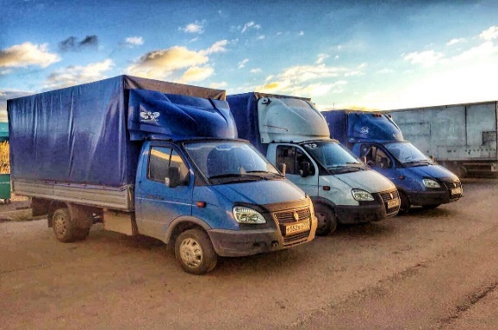
ИП зарегистрирован 14 декабря 2017 года, осуществляет деятельность автомобильного грузового транспорта.
Микрозайм на сумму 1,7 млн. руб. по программе «Поддержка СМСП в моногородах (в рамках целевой субсидии)» под 2,25% годовых направлен на оплату аренды помещений, ремонт и проведение строительных работ, закупку оборудования, техники.
Поддержка позволила предпринимателю увеличить выручку, а также штатную численность сотрудников.
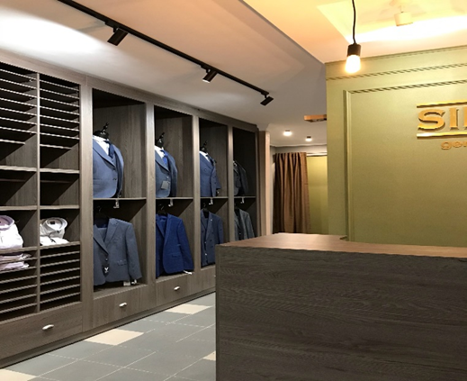
Индивидуальный предприниматель Абуев Д.С. (с. Александров-Гай)
Основным видом деятельности является торговля розничная прочими товарами в специализированных магазинах. Зарегистрирован 28 января 2020 года.
Микрозайм по программе «Стартовый» предоставлен на сумму 300 тыс. рублей, под 7% годовых. Цель займа – реализация бизнес – проекта, закупка товарного ассортимента, торгового оборудования.
Выручка за первый год работы составила более 4 млн. рублей.

Индивидуальный предприниматель Глава КФХ Чикобава К.А. (Хвалынский район)
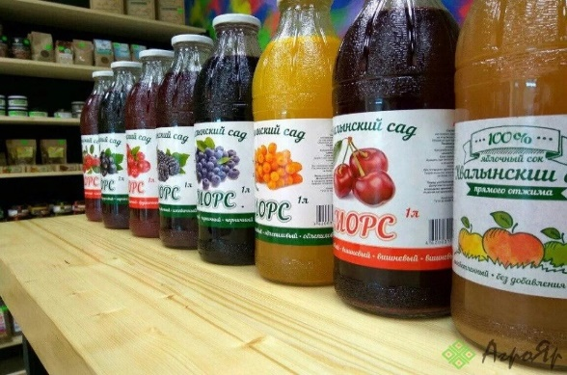
Индивидуальный предприниматель зарегистрирован 11 сентября 2012 года.
Основной вид деятельности – выращивание однолетних культур. Налажено производство соков прямого отжима. Для ведения бизнеса в собственности предпринимателя имеется все необходимое производственное оборудование, земельные участки и плодовые сады.
ИП Чикобава К.А. является победителем X суперфинала премии «Бизнес-Успех» в номинации «Лучший сельскохозяйственный проект», а также победителем в номинации «Предприниматель Саратовской губернии в сфере переработки сельскохозяйственной продукции» ежегодного областного конкурса «Предприниматель Саратовской губернии-2020».
Микрозайм по программе «Действующий» предоставлен на сумму 3 000 тыс. рублей под 4,25% годовых. Цель проекта - закупка саженцев. Поддержка позволила предпринимателю увеличить годовую выручку более чем на 20%.

Индивидуальный предприниматель Скрябина Н.В. (г. Ртищево)
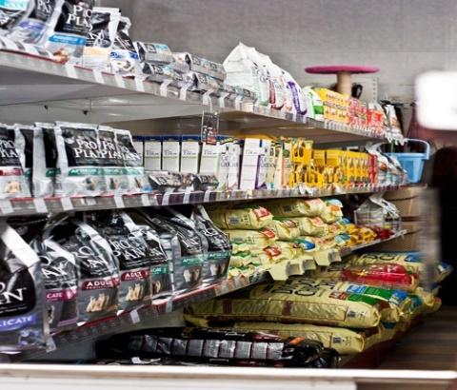
Индивидуальный предприниматель зарегистрирован 19 сентября 1996 года. Предпринимателем в качестве нового направления деятельности выбрана розничная торговля зоотоварами. Ассортимент товаров магазина составляют товары для животных: корма, ветеринарные препараты, другие сопутствующие товары для животных, а также товары для сада и огорода, семена, комнатные цветы, керамика и др.
Микрозайм в 1,7 млн. рублей под 5,5% годовых направлен на покупку нежилого помещения. За 2020 год количество рабочих мест увеличено на 50%.

2.1.4 Акционерное общество «Гарантийный фонд
для субъектов малого предпринимательства Саратовской области»

Акционерное общество «Гарантийный фонд для субъектов малого предпринимательства Саратовской области» (далее – Гарантийный фонд) действует в Саратовской области с 2009 года. Фонд обеспечивает расширение доступа субъектов малого и среднего предпринимательства (МСП) к кредитным ресурсам посредством предоставления поручительств предпринимателям при нехватке залогового обеспечения.
Размер поручительства не превышает 50% от суммы кредита. В абсолютном выражении это не более 25 млн. рублей. Плата за поручительство до 31.03.2020 года составляла от 1% до 1,25% годовых от суммы поручительства в зависимости от сферы деятельности заемщика. При участии в обеспечении кредита гарантии АО «Корпорация «МСП» размер вознаграждения Гарантийного фонда составлял 0,75% годовых. С апреля 2020 года в качестве антикризисной меры размер вознаграждения Гарантийного фонда снижен в 2 раза и составляет 0,5% годовых от суммы поручительства. Предпринимателям предоставлена возможность ежеквартальной оплаты вознаграждения вместо единовременного платежа.
По итогам 2020 года АО «Корпорация «МСП» повысила Гарантийному фонду сводный ранг, характеризующий финансовую устойчивость и эффективность деятельности региональной гарантийной организации до уровня ВВ Е+, прогноз стабильный. Ранг финансовой устойчивости: «Финансовая устойчивость РГО оценивается на среднем уровне». Ранг эффективности: «Эффективный». Прогноз по рангу: Стабильный. По итогам года был присвоен ранг ВВ Е.
В 2020 году Гарантийный фонд был докапитализирован в рамках Национального проекта МСП на 20,15 млн. рублей, в том числе на 19,07 млн. рублей за счет федерального бюджета.
В результате в 2020 году Гарантийным фондом предоставлено 113 поручительств субъектам МСП на сумму 643,45 млн. рублей, что позволило бизнесу привлечь в экономику региона заемные средства в объеме 1,77 млрд. рублей (для сравнения: в 2019 году предоставлено 82 поручительства на сумму 418,3 млн. рублей, привлечено 1,17 млрд. рублей заемных средств). С пониженной комиссией выдано 72 поручительства на сумму 381,8 млн. рублей, что позволило привлечь 998,6 млн. рублей кредитных ресурсов.
В результате поддержки получателями поручительств 2020 года создано 276 новых рабочих мест и сохранено 2090 рабочих мест.
Наибольший объем поручительств выдан предпринимателям, осуществляющим деятельность в сфере сельского хозяйства (52,0%), торговли (26,0 %), в сфере услуг (13,0 %).
Поддержкой Гарантийного фонда в 2020 году воспользовались предприниматели из 22 муниципальных районов области и города Саратова. При этом за истекшие 3 года наиболее востребованы поручительства Гарантийного фонда в г. Саратове, Энгельсском, Балаковском и Ивантеевском муниципальных районах.

2020 год

№ п/п | Наименование  района/  городского округа | Кол-во выданных поручи-тельств | Сумма поручи-тельств, млн. рублей | Доля в общей сумме поручи-тельств, % | Сумма кредита, млн. рублей
1 | г. Саратов | 45 | 178,5 | 27,75 % | 501,5
2 | Александрово-Гайский р-н | 2 | 17,4 | 2,70% | 35,0
3 | Базарно-Карабулакский р-н | 1 | 5,0 | 0,78 % | 20,0
4 | Балаковский р-н | 5 | 31,0 | 4,82% | 81,6
5 | Балашовский р-н | 2 | 16,3 | 2,50% | 45,0
6 | Балтайский р-н | 2 | 2,9 | 0,46% | 5,9
7 | Вольский р-н | 1 | 3,0 | 0,47% | 6,0
8 | Екатериновский р-н | 1 | 3,7 | 0,57% | 10,0
9 | Ивантеевский р-н | 12 | 143,4 | 22,29% | 444,5
10 | Озинский р-н | 1 | 14,7 | 2,28% | 29,40
11 | Краснопартизанский р-н | 1 | 9,0 | 1,40% | 18,0
12 | Марксовский р-н | 3 | 24,1 | 3,74% | 52,5
13 | Перелюбский р-н | 1 | 7,9 | 1,23% | 20,0
14 | Петровский р-н | 4 | 12,2 | 1,90% | 48,6
15 | Пугачевский р-н | 2 | 15,5 | 2,41% | 70,9
16 | Ровенский р-н | 4 | 36,1 | 5,61% | 72,2
17 | Романовский р-н | 1 | 0,2 | 0,1% | 3,0
18 | Саратовский р-н | 3 | 12,3 | 1,92% | 29,9
19 | Самойловский р-н | 5 | 11,5 | 1,79% | 46,0
20 | Советский р-н | 1 | 20,0 | 3,11% | 50,0
21 | Федоровский р-н | 3 | 18,2 | 2,80% | 42,5
22 | Энгельсский р-н | 13 | 60,3 | 9,38% | 144,8
Итого |  | 113 | 643,4 | 100% | 1 774,9

Гарантийный фонд ежегодно увеличивает объем предоставленной поддержки субъектам бизнеса. Несмотря на невысокий уровень гарантийного капитала (340,5 млн. руб., 11 место в ПФО), Гарантийный фонд в 2020 году среди региональных гарантийных организаций Приволжского федерального округа по количеству предоставленных поручительств субъектам МСП и объему выданных поручительств занимает 8 место, по объему привлеченного заемного финансирования субъектами МСП - 10.

№ п/п | Субъект РФ | Кол-во поручи-тельств | Место в ПФО | Объем поручи-тельств, млн. руб. | Место в ПФО | Объем привле-ченного финанси-рования, млн. руб. | Место в ПФО
1 | Кировская область | 28 | 14 | 96,2 | 14 | 430,9 | 12
2 | Нижегородская область | 164 | 4 | 1113,0 | 2 | 3115,0 | 4
3 | Оренбургская область | 56 | 10 | 347,7 | 10 | 981,5 | 11
4 | Пензенская область | 63 | 9 | 667,4 | 7 | 2076,4 | 7
5 | Пермский край | 134 | 5 | 1147,9 | 6 | 3242,8 | 3
6 | Республика Башкортостан | 117 | 6 | 873,9 | 3 | 1895,9 | 8
7 | Республика Марий Эл | 36 | 13 | 141,0 | 13 | 349,6 | 14
8 | Республика Мордовия | 40 | 12 | 167,3 | 12 | 390,0 | 13
9 | Республика Татарстан | 342 | 1 | 1761,0 | 1 | 7944,5 | 1
10 | Самарская область | 56 | 11 | 418,9 | 9 | 2079,8 | 6
11 | Саратовская область | 113 | 8 | 643,4 | 8 | 1 775 | 10
12 | Удмуртская Республика | 260 | 2 | 842,4 | 4 | 3233,3 | 2
13 | Ульяновская область | 116 | 7 | 338,4 | 11 | 1563,0 | 9
14 | Чувашская Республика | 201 | 3 | 755,8 | 5 | 2444,5 | 5

Примеры получателей поддержки:

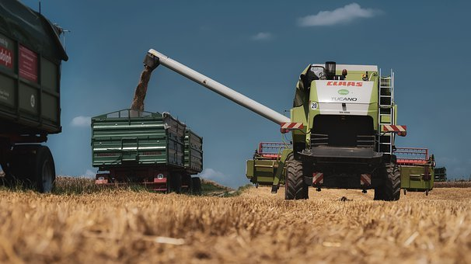
ООО «Урожай» (Ивантеевский район) занимается выращиванием зерновых культур с 2005 года. Основное направление деятельности – растениеводство, которое формирует порядка 98% выручки (выращивание и продажа зерновых культур - преимущественно подсолнечник).
С 2017 по 2019 год ООО «Урожай» увеличены посевные площади земель с 17 955 га до 36 355 га.
В 2020 году агрофирме в обеспечение кредитов предоставлены поручительства Гарантийного фонда. Предприятием на 40% увеличены посевные площади.
Вторым видом деятельности заемщика является животноводство, мясное направление КРС.
По итогам 2020 года среднесписочная численность работников предприятия увеличилась более чем на 30%.
По итогам 2020 года предприятие является победителем в номинации «Лучший налогоплательщик» ежегодного областного конкурса «Предприниматель Саратовской губернии».
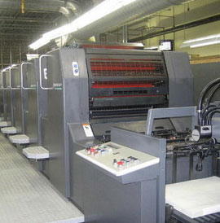
ООО «Феникс» (г.Саратов) зарегистрировано 24 июня 2015 года.
Основной вид деятельности - производство прочих изделий из бумаги и картона.
Организация - динамично развивающаяся полиграфическая компания, специализирующаяся на изготовлении офсетной (сухой), самоклеящейся этикетки и гибкой упаковки.
Основными покупателями продукции являются производители алкогольной, слабоалкогольной, безалкогольной, консервированной и снековой продукции, кондитерские фабрики. Для ведения деятельности имеет в собственности оборудование, производственные и хозяйственные помещения.
В 2020 году сумма предоставленного Гарантийным фондом поручительства позволила привлечь дополнительные кредитные ресурсы.
Грамотная финансовая политика предприятия дала возможность по итогам работы в 2020 году увеличить инвестиции в основной капитал в 6 раз. Сумма налогов, уплаченных в бюджет, составила более 7 млн. рублей. Среднесписочная численность работников предприятия увеличена на 9 человек.

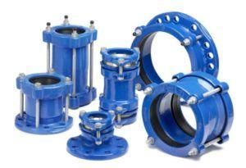
ООО «Техкомплект»
зарегистрировано 16 мая 2007 года. Основным видом деятельности компании является металлообработка и производство металлических изделий, металлоконструкций и деталей (запорная арматура, крепеж, детали трубопровода и прочее) разной сложности, а также производство фланцев. Покупатели продукции ООО «Техкомплект» – компании, поставляющие на рынок нефтегазовое оборудование, трубы, трубопроводную арматуру.
В 2020 году предприятию предоставлено поручительство Гарантийного фонда в обеспечение займа, выданного Фондом развития промышленности (ФРП) по льготной программе кредитования под 1,0 % годовых в целях организации серийного производства стальных фланцев с полимерным покрытием для разъемных соединений полиэтиленовых труб.
Запуск новой линии позволил увеличить среднесписочную численность работников предприятия на 21 человека.

2.1.5 Некоммерческая организация «Фонд содействия развитию венчурных инвестиций в малые предприятия в научно-технической сфере Саратовской области»

Некоммерческая организация «Фонд содействия развитию венчурных инвестиций в малые предприятия в научно-технической сфере Саратовской области» (далее – Венчурный фонд, Фонд) действует с 2006 года, является организацией инфраструктуры поддержки малого и среднего предпринимательства, созданной по программе Минэкономразвития России.
Деятельность Венчурного фонда направлена на оказание информационно-консультационной, образовательной, финансовой поддержки малым инновационным компаниям и физическим лицам – инициаторам инновационных проектов.
В 2018 году Венчурный фонд Саратовской области получил статус аккредитованной компании по реализации преакселерационной программы для грантополучателей программы «УМНИК» ФГБУ «Фонд содействия развитию малых форм предприятий в научно-технической сфере» (Фонда содействия инновациям).
Преакселерационная программа Венчурного фонда направлена на комплексную поддержку и сопровождение молодых ученых и инноваторов. Специалисты Фонда оказывают консультационные услуги по финансовому планированию и проработке перспектив коммерциализации результатов проектов при составлении бизнес-планов. Основная цель программы – выход проектов молодых ученых на стадию практической реализации, коммерческого внедрения и дальнейшего привлечения средств, в том числе по программам Фонда содействия инновациям.
В 2020 году преакселерационную программу Венчурного фонда прошли 115 человек из разных регионов Российской Федерации, в том числе 10 человек - из Саратовской области.
Кроме этого, в 2020 году специалистами Венчурного фонда:
оказано 419 консультационно-информационных услуг (включая повторные обращения) субъектам МСП по вопросам поддержки федеральных институтов развития, по бизнес-планированию и услугам Венчурного фонда;
обработаны 46 заявок от физических и юридических лиц на привлечение инвестиций в бизнес-проекты;
заключен договор купли-продажи доли Фонда в уставном капитале ООО «Ай Ти Проект».
В целях оказания информационной поддержки специалистами Фонда в 2020 году принято участие/организованы:
участие в заседании круглого стола, организованного Центром предпринимателя «Мой бизнес» и СРО «ОПОРА РОССИИ», с докладом на тему «Меры государственной поддержки субъектов МСП СО в рамках национального проекта «Малое и среднее предпринимательство и поддержка индивидуальной предпринимательской инициативы»;
участие в очной защите инновационных проектов по программе «Старт-1» Фонда содействия инновациям;
участие в онлайн-встречах с начинающими и действующими предпринимателями на тему «Об основных формах и мерах поддержки малого бизнеса федеральными институтами развития», «Поддержка инновационной деятельности субъектов малого предпринимательства в научно-технической сфере» совместно с СРО «ОПОРА РОССИИ» в рамках серии мероприятий, приуроченных ко Дню российского предпринимательства;
онлайн-вебинар для студентов СГТУ им. Ю.А. Гагарина – участников проекта «Точка кипения» на тему «Молодежное предпринимательство: проблемы и пути решения» совместно с СРО «ОПОРА РОССИИ»;
участие в бизнес-девичнике Профкома СРО «ОПОРА РОССИИ» с презентацией на тему «Финансирование проектов Венчурным фондом Саратовской области»;
онлайн мастер-класс «Меры государственной поддержки бизнеса. Ликбез» в рамках проекта «Наставничество» - специальной программы, проводимой в рамках Национального проекта «Малое и среднее предпринимательство и поддержка индивидуальной предпринимательской инициативы»;
участие в Форуме «Наставничество» по подведению итогов программы Наставничества с участием представителей Правительства области, общественных организаций, предпринимателей, студентов;
участие в VII ежегодной научно-практической конференции «Перспективы развития предпринимательства в молодежной среде».

2.1.6 Центр коллективного пользования высокотехнологичным оборудованием
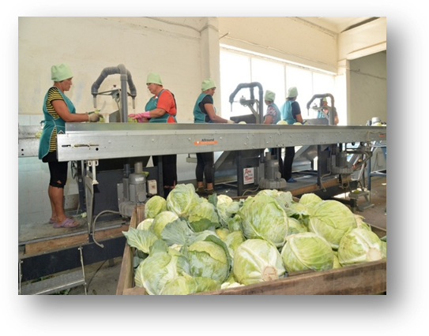
В 2013 году в Саратовской области создан Центр коллективного пользования высокотехнологичным оборудованием в агропромышленном комплексе в Энгельсском муниципальном районе (перерабатывающий снабженческо-сбытовой (торговый) сельскохозяйственный потребительский кооператив «Центр коллективного пользования «Покровские овощи») (далее – Центр).
Центр оснащен высокотехнологичным оборудованием для предпродажной подготовки овощей и картофеля, холодильным оборудованием.
Центр оказывает услуги по приему, хранению и предпродажной подготовке (чистке, мойке, сортировке и упаковке) сельскохозяйственной продукции членам кооператива «Центр коллективного пользования «Покровские овощи» и субъектам предпринимательства, не являющимся членами кооператива (без дополнительной наценки).
Центром в 2020 году осуществлена предпродажная подготовка овощной продукции и картофеля в объеме 6,6 тыс.тонн. В том числе: капусты – 2,6 тыс. тонн, картофеля – 0,56 тыс. тонн, лука – 2,1 тыс. тонн, моркови – 0,95 тыс. тонн, свеклы – 0, 37 тыс. тонн.
У кооператива имеется опыт взаимодействия с крупными сетевиками, продукция представлена в сетях магазинов «Магнит», «Спутник», распределительном центре ООО «Агроторг» (Пятерочка).

2.1.7 Центры молодежного инновационного творчества

С целью содействия воспитанию нового ориентированного на инновационные решения и практические результаты поколения, обеспечения доступа детей и молодежи к современному высокотехнологичному цифровому оборудованию для реализации на практике инновационных идей с 2013 года в Саратовской области создана региональная сеть из 12 центров молодежного инновационного творчества в 7 городах области: 5 центров в г. Саратов; 2 центра в г. Энгельсе; по одному – в городах Пугачев, Балаково, Петровск, Красноармейск и Калининск.
С 2015 года ЦМИТы Саратовской области объединены в региональную Ассоциацию ЦМИТ.

На создание и развитие ЦМИТ в 2013-2018 годах направлено 78,5 млн. рублей бюджетных средств, из них 68,2 млн. рублей привлечено из федерального бюджета.
На средства государственной поддержки центры оснащены современным высокотехнологичным цифровым оборудованием, позволяющим выполнять работы по 3D-проектированию и изготовлению прототипов и изделий, фрезерные, токарные, слесарные, паяльные, электромонтажные работы. В обязательный комплект оборудования входит программное обеспечение и электронно-вычислительная техника, оборудование для проведения видеоконференций, ручной инструмент и электронные компоненты, наборы для робототехники, авто- и авиамоделирования.
ЦМИТы созданы на базе школ, вузов, промышленных предприятий, организаций инфраструктуры поддержки предпринимательства:
ЦМИТ «ЦентрИТ», ООО «ЦентрИТ» – на базе МАОУ «Физико-технический лицей № 1», г. Саратов;
ЦМИТ «Территория инновационных разработок», ООО «Центр Творческой молодежи «ПРЕСТИЖ» – на базе АО «НЕФТЕМАШ»-САПКОН, г. Саратов;
ЦМИТ «Инноватор», ООО «АгроПром-Патент» – на базе Саратовского государственного аграрного университета им. Вавилова Н.И., г. Саратов;
ЦМИТ «Инженеры будущего», ООО «Центр технического творчества «Инженеры будущего» – на базе АО «СЭЗ им. Серго Орджоникидзе», г. Саратов;
ЦМИТ «Архитектор», ООО «АртГруппа14» – на базе Саратовского архитектурно-строительного колледжа, г. Саратов;
ЦМИТ «Сигнал», ООО «Опытно-конструкторское бюро Сигнал» – на базе крупного промышленного предприятия Саратовской области
ООО «Энгельсское Приборостроительное Объединение «Сигнал», г. Энгельс;
ЦМИТ «Спектр», ООО «Корпоративный образовательный центр «Спектр» – на базе ООО «Корпоративный образовательный центр «Спектр», г. Энгельс;
ЦМИТ «Лаборатория Инновационных Разработок», ООО «Орион» – на базе МАУ «Балаковский бизнес-инкубатор», в настоящее время арендует помещение на территории муниципального автономного образовательного учреждения дополнительного образования детей г. Балаково;
ЦМИТ «ЦМИТ № 1 Петровск», ООО «Технологический Центр» – на базе филиала Саратовского государственного технического университета
им. Гагарина Ю.А., г. Петровск;
ЦМИТ «Инновационная лаборатория», ООО «Креативные технологии» – на базе МОУ «СОШ №1 г. Пугачева им. Т.Г. Мазура», г. Пугачев;
«ЦМИТ-Калининск», ООО «Спортивная жизнь» – на базе ГБПОУ «Калининский агропромышленный лицей», в настоящее время арендует отдельное помещение, г. Калининск;
ЦМИТ «Город живет», ООО «Вектор Плюс» – на базе МБОУ «СОШ № 3», г. Красноармейск.
Всего с 2013 года пользователями услуг ЦМИТ стали более 67,9 тыс. школьников, студентов и субъектов малого и среднего бизнеса, проведено порядка 1200 мероприятий, направленных на развитие детского и молодежного научно-технического творчества, в том числе конкурсы, выставки, семинары, тренинги и круглые столы; воспитанниками ЦМИТ совместно с педагогами – наставниками разработано около 800 проектов.
В 2020 году в связи с угрозой распространения новой коронавирусной инфекции деятельность ЦМИТ была приостановлена, а после снятия ряда ограничений - проводилась в условиях соблюдения санитарно-эпидимиологических требований. Несмотря на это, в 2020 году пользователями услуг ЦМИТ стали 5,6 тыс. школьников, студентов, в т.ч. 175 человек из числа сотрудников субъектов МСП. Проведено более 80 мероприятий, разработано 63 проекта.

Примеры развития ЦМИТ:

Команда ЦМИТ «ТИР» (г. Саратов) приняла участие в Зимней отборочной сессии 9-го Чемпионата «Воздушно-инженерная школа КанСат», традиционно проходившей в г. Москве и г. Королёве. По итогам отборочной сессии воспитанники ЦМИТа вышли в финал чемпионата, в котором ребята продемонстрировали запуск действующих моделей ракет и спутников, созданных своими руками, по разнообразным номинациям исследовательско-образовательной программы, ежегодно организуемой МГУ совместно с НИИЯФ под патронатом Роскосмоса.
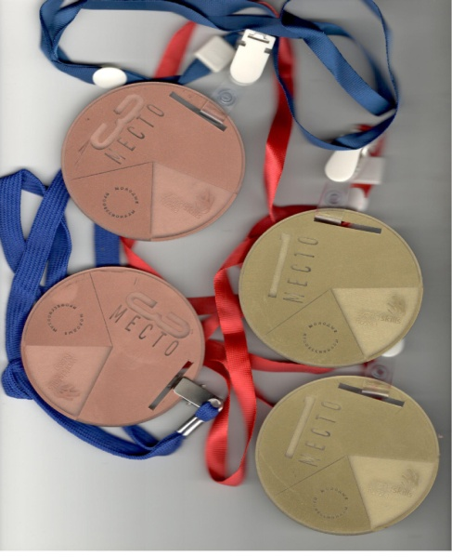
Команды ЦМИТ «Инженеры будущего» заняли призовые места в региональном этапе V Регионального чемпионата «Молодые профессионалы» (WorldSkills Russia), проходившем с 24 по 28 февраля в Саратовском архитектурно-строительном колледже.

Воспитанники ЦМИТ «ЦентрИТ» стали призерами Олимпиады школьников «Робофест-2020» по физике. Организаторами Олимпиады являются ФГБОУ ВО Московский государственный университет имени М.В.Ломоносова и Фонд поддержки социальных инноваций «Вольное Дело».

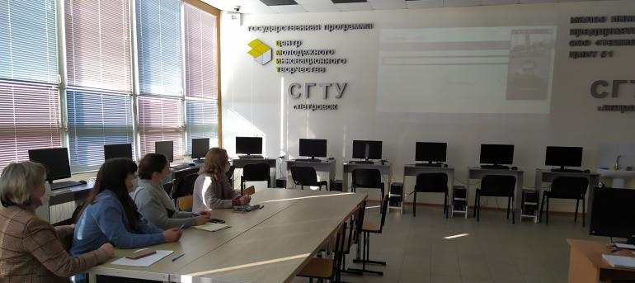
Проект «ЦМИТ «Петровск №1» «Интеллектуальная онлайн-навигация «3D proffi room» для молодежи школьного возраста Саратовской области» стал победителем грантового конкурса Фонда содействия инновациям. Проект включает образовательно-развивающую программу для участников Российского Движения Школьников. Данный проект способствует вовлечению обучающихся среднего и старшего звена образовательных учреждений в проекты Программы «Инношкольник» Фонда содействия инновациям, а также популяризации научно-технического и инновационного творчества среди подрастающего поколения.

ЦМИТ «Инноватор» с проектом «Погрузись в матрицу 2.0» выиграл грант Фонда содействия инновациям, что позволило ЦМИТ провести занятия с обучающимися от 10 до 18 лет по «съёмке 360» и реализовать дистанционно виртуальный тур по сельскохозяйственной технике.
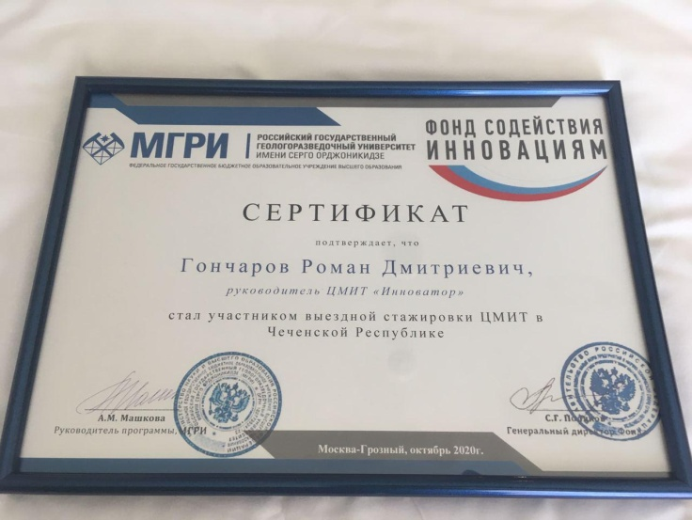
Руководителем ЦМИТа пройдена стажировка в Чеченской Республике на базе ведущих университетов и центров дополнительного образования в рамках программы «Управление проектной деятельностью и инновациями для специалистов ЦМИТ». Программу разработали Институт повышения квалификации и дополнительного образования Российского государственного геологоразведочного университета имени Серго Орджоникидзе (МГРИ) и Проектный офис ЦМИТ при грантовой поддержке Фонда содействия инновациям. Основная цель стажировки - дать представителям ЦМИТ понимание проектной деятельности школьников и студентов как преемников инновационных подходов творчества в современном обществе.

2.1.8 Автономная некоммерческая организация
«Палата ремесел Саратовской области»

С августа 2016 года на территории области осуществляет деятельность автономная некоммерческая организация «Палата ремесел Саратовской области» (далее – Палата ремесел), созданная министерством экономического развития области совместно с Союзом «Торгово-промышленная палата Саратовской области».
С 2019 года Палата ремесел – участник национального проекта «Малое и среднее предпринимательство и поддержка индивидуальной предпринимательской инициативы».
Палата ремесел имеет в наличии 57 единиц современного профессионального оборудования - печи для фьюзинга и обжига керамики, гончарные круги для производства керамических изделий, швейные машинки для работы с тканью и кожей, инструменты для мокрого валяния шерсти, деревообрабатывающие токарные, фрезерные, шлифовально-калибровальные станки, ленточные пилы, 3D принтеры и сканер, оборудование для проведения выставочных мероприятий (Шатер Пагода трансформер 6*6 м.) и другое оборудование.
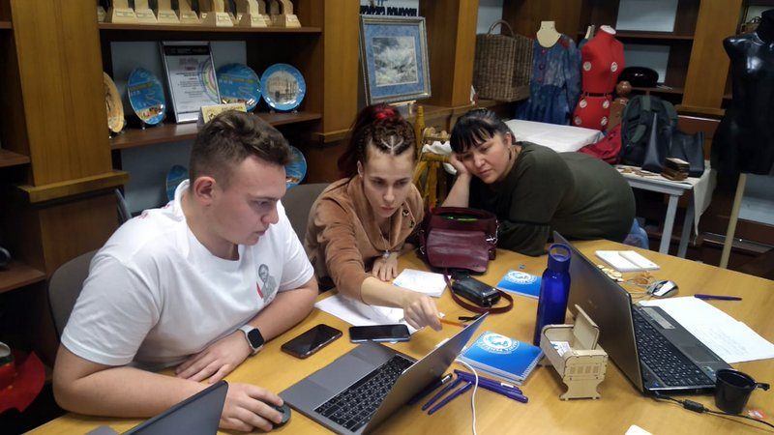
В 2020 году оказана поддержка 61 «уникальному» субъекту малого и среднего предпринимательства в области ремесел и народных художественных промыслов (далее – СМСП в области ремесел и НХП), 19 самозанятым гражданам и 405 физическим лицам, в том числе:
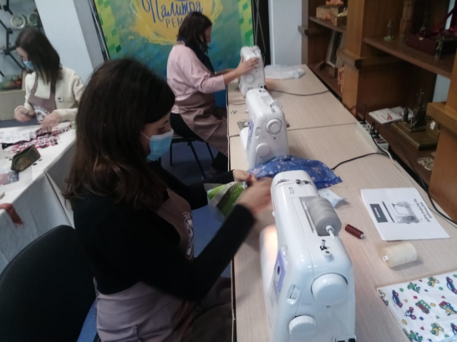
41 консультационная поддержка СМСП в области ремесел и НХП, имущественная поддержка в виде доступа к оборудованию коллективного пользования;
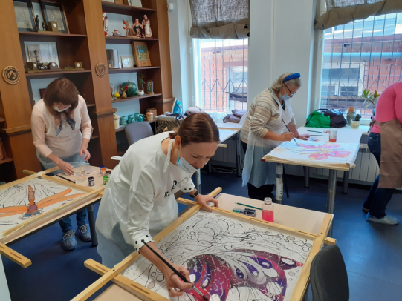
проведено 13 мастер-классов по темам: «Работа с деревом», «Работа с кожей», «Работа с металлом», «Гончарные изделия», «Изготовление изделий из стекла», «Лепка из глины», «Работа с глазурями в керамике», «Шитье», «Техника валяния из шерсти», «Работа с бисером», «Батик», «Шерстяная акварель», «Лепка из холодного фарфора», на которых прошли обучение 70 участников;
проведены 4 программы повышения квалификации ремесленников на тему: «Проектная деятельность в сфере ремесел и НХП», «Основы работы на фрезерном станке с числовым программным управлением», «Основы работы на плоттере», «Основы работы на лазерно-гравировальном станке», на которых прошли обучение 20 субъектов СМСП в области ремесел и НХП;
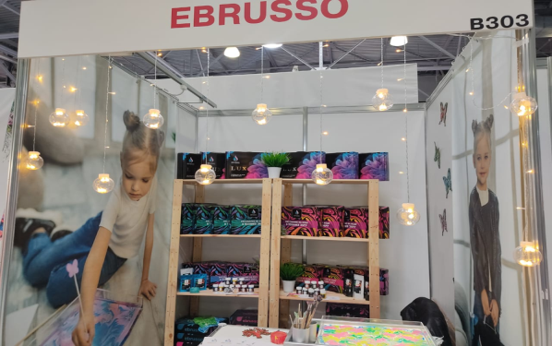
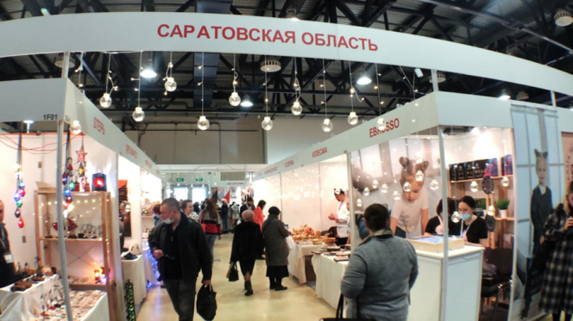
обеспечено участие 23 СМСП в области ремесел и НХП в 8 региональных, межрегиональных мероприятиях (фестивали «Канитель» (г. Пенза) и «Секреты мастеров» (г. Нижний Новгород), выставки «Самарская жемчужина» (г. Самара), «Подарки, предметы интерьера. Осень 2020» (г. Москва), «Клинок. Традиции и современность» (г. Москва), «РусАртСтиль» (г. Москва), «ЛАДЬЯ. Зимняя сказка-2020» (г. Москва), «Скрепка Экспо 2021» (г.Москва).
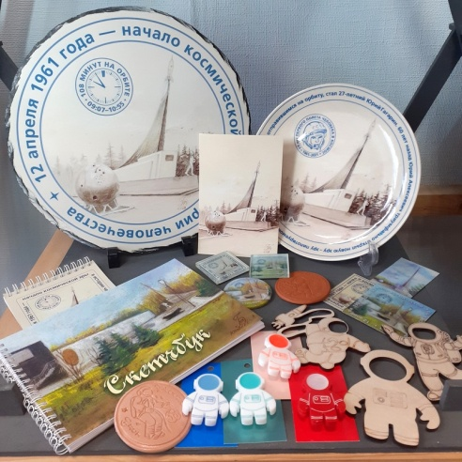
Разработаны 12 макетов сувенирной продукции. В разработке приняли участие 4 СМСП: ИП Вдовенко Е.В., ИП Анохин С.А., ИП Юмаев Р.З. и ИП Стройкин Т.М.
Проведена работа по брендированию изделий мастеров Саратовской области. В программе приняли участи: ИП Михайлова Л.В., ИП Бойко Д.В., ИП Монахов А.И. и ИП Юмаев Р.З.
В марте 2020 запущена работа интернет-магазина lavka-podarkov.gift. За 2020 год было заключено 30 договоров с мастерами ремесленниками области.
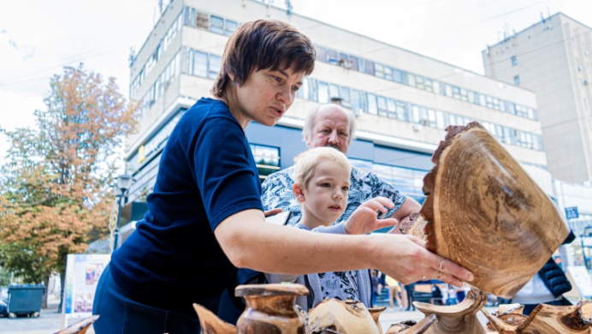
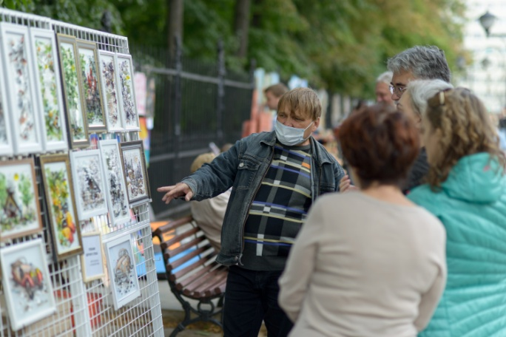
Среди масштабных мероприятий, проведенных Палатой ремесел в 2020 году - третий летний межрегиональный фестиваль «Палитра ремесел». В очной арт-ярмарке на улице Волжская приняли участие 224 мастера-ремесленника из 14 регионов Российской Федерации и 13 муниципальных районов области, в онлайн-формате фестиваля приняли участие 240 мастеров из России, Словакии, Швейцарии, Латвии.
В рамках Фестиваля прошли выставка-продажа «Ярмарка мастеров», в онлайн-формате прошли концерты с участием творческих коллективов, 21 мастер-класс для детей и взрослых, модные показы дизайнеров, выставка художников, работа стилистов, интерактивные экскурсии и сюжеты о ремеслах.

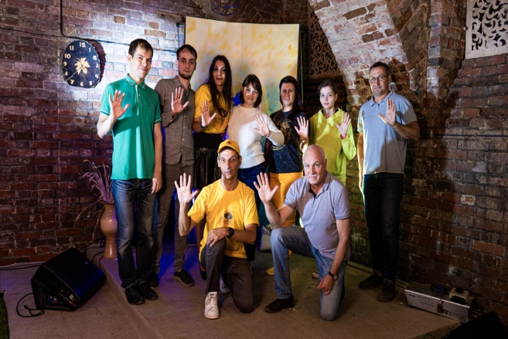
Благодаря фестивалю мастера-ремесленники смогли продемонстрировать свою продукцию широкому кругу потребителей, успешно ее реализовать, продвинуть свой бренд, обменяться опытом с мастерами из других регионов.
В декабре 2020 года фестиваль «Палитра ремесел» признан победителем Всероссийской премии Russion Ewent Awards (г. Екатеринбург).
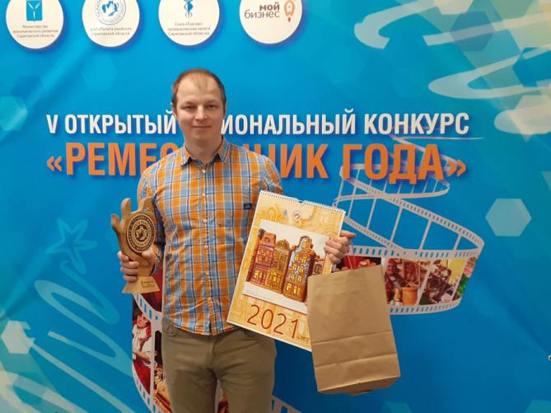
С сентября по декабрь 2020 года Палатой ремесел проведен V открытый региональный конкурс «Ремесленник года».

На участие в конкурсе было подано 375 заявок от мастеров-ремесленников из 24 районов области (в 2019 году – 213 заявок, в 2018 году - 208 заявок, в 2017 году – 250 заявок, в 2016 году - 62 заявки). Победителями конкурса признан 31 мастер в 24 номинациях. Также определен обладатель гран-при. Им стал предприниматель Константин Игнатов из села Золотое Красноармейского района. Также жюри определены 17 обладателей специальных призов.
Также в 2020 году проведен I региональный конкурс «Сувенир Саратовской области». Из 48 заявок предпринимателей и самозанятых граждан области определено 8 победителей.
На Всероссийском конкурсе «Туристический сувенир» Палатой ремесел были представлены работы 4 мастеров Саратовской области. Две работы стали обладатели 1 и 2 мест в номинации «Лучший сувенир игрушка».
Проведена онлайн-конференция «Современная сувенирная продукция» с участием спикеров из городов Саратова, Воронежа и Республики Удмуртия. В конференции приняли участие 12 СМСП и 7 самозанятых граждан.
2.1.9 Автономная некоммерческая организация
«Центр поддержки экспорта Саратовской области»
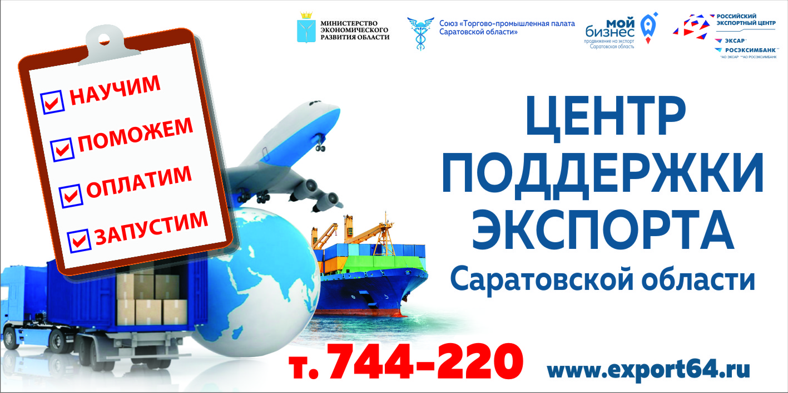
Для стимулирования экспортного потенциала и привлечения инвестиций в область в рамках реализации национального проекта «Международная кооперация и экспорт» создан Центр поддержки экспорта Саратовской области, приоритетной задачей которого является использование мер и инструментов поддержки субъектов малого и среднего предпринимательства для продвижения интересов региональных компаний на любом этапе их развития.
Здесь предприниматели могут получить финансовую и нефинансовую поддержку, позволяющую увеличить географию поставок, найти новых партнеров и расширить бизнес. Центр помогает не только принять участие в зарубежных бизнес-миссиях и выставках, но и получить самые разные услуги вплоть до юридического и лингвистического сопровождения экспортных контрактов и логистической поддержки.
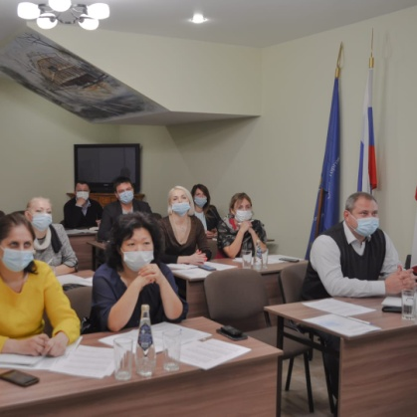
Для достижения максимальной эффективности в продвижении МСП-экспортеров на зарубежные рынки Центр поддержки экспорта тесно работает с Российским экспортным центром. Экспортеры, обращаясь в Центр поддержки экспорта, могут получать профессиональное консультирование по вопросам экспортной деятельности и доступ ко всем мерам поддержки РЭЦ.
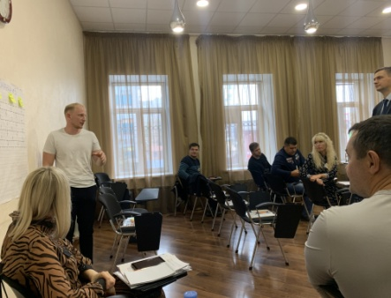
В 2020 году совместно со Школой экспорта Российского экспортного центра реализована образовательная программа для субъектов МСП области «Жизненный цикл экспортного проекта», включающая 11 курсов, которые проводились в формате лекций и тренингов. Обучение прошли 177 субъектов МСП.

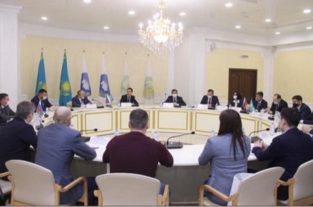
Также совместно со школой экспорта РЭЦ запущена акселерационная программа «Экспортный форсаж», которая направлена на реализацию экспортного потенциала предприятий и формирование системного подхода к структурированию экспортного проекта – от выбора зарубежного рынка до расчета оптимального логистического маршрута, минимизации рисков, снижения издержек.
10 субъектов СМСП приняли участие в первом этапе программы и получили сертификаты.
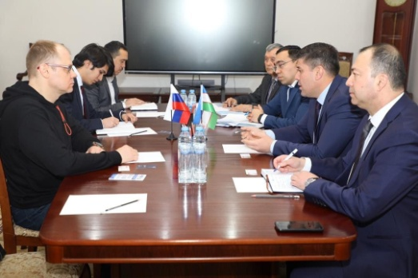
Исходя из интересов бизнеса, были организованы бизнес-миссии субъектов малого и среднего предпринимательства в Казахстан, Саудовскую Аравию, Объединенные Арабские Эмираты, Азербайджан. Саратовскую область посетили представители бизнеса Беларуси, Казахстана и Узбекистана.
При поддержке Центра обеспечено участие региональных МСП-экспортеров в 7 конгрессно-выставочных мероприятиях на территории России (г. Москва и Московская область) и за рубежом (ОАЭ, Беларусь).
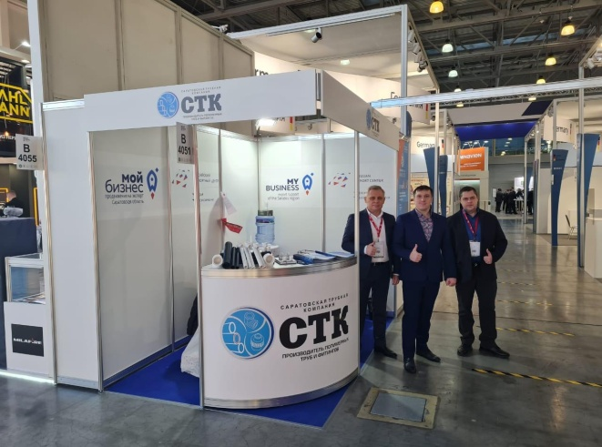
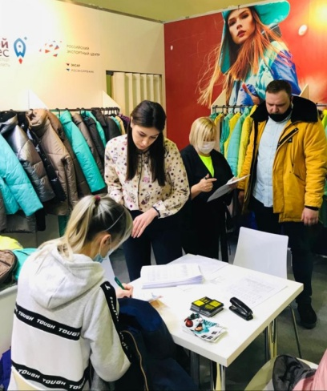
Всего в 2020 году различные формы поддержки получили 325 организаций, им было оказано 772 услуги.
Заключено 85 экспортных контрактов (58 СМСП) на общую сумму 12,931 млн. долларов США или 955,342 млн. рублей.
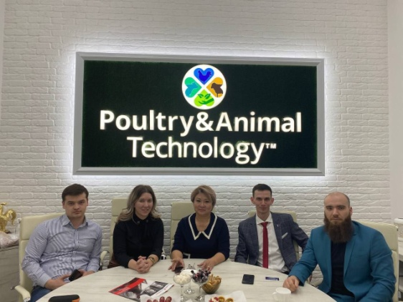
В экспортную деятельность вовлечены 18 новых участников, которые ранее не осуществляли поставки своей продукции на экспорт.
При поддержке ЦПЭ услуги группы РЭЦ получили 199 СМСП.
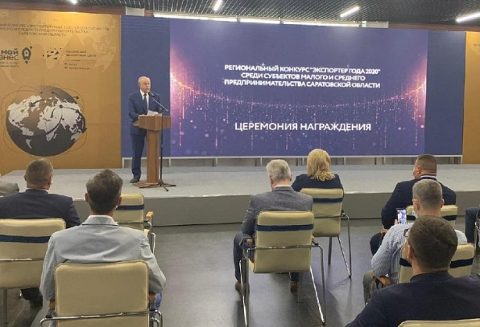
8 СМСП размещены на международных электронных торговых площадках.

Состоялся региональный конкурс «Экспортер года 2020» среди субъектов малого и среднего предпринимательства Саратовской области. Победители были определены по 6 номинациям: в номинации «Экспортер года в сфере промышленности» награждено ООО «Евродеталь»; в номинации «Экспортер года в сфере агропромышленного комплекса» - ООО «Юфенал Трейд»»; в номинации «Экспортер года в сфере услуг» - ООО «Центр «ФОРВАРД»; в номинации «Экспортер года в сфере высоких технологий» - ООО «Элемент»; в номинации «Трейдер года» ООО «ТПП»; в номинации «Прорыв года» - ООО «Мебельный трест № 1».
Кроме того, в рамках национального проекта «Международная кооперация и экспорт» саратовские компании стали победителями окружного этапа Всероссийской премии в области международной кооперации и экспорта «Экспортер года» в Приволжском федеральном округе в категории «малое и среднее предпринимательство».
В номинации «Экспортер года в сфере агропромышленного комплекса» победило ООО «Юфенал Трейд»; в номинации «Трейдер года» победу одержало ООО «ТПП»; в номинации «Новая география» обладателем 3-го места стало АО «МЗ Балаково»; в номинации «Экспортер года в сфере услуг» 3-е место заняло ООО «Центр Форвард».
Итогом поддержки ЦПЭ в 2020 году стало создание 870 новых рабочих мест. Сохранено 7365 рабочих мест. Прирост среднесписочной численности составил 374 человека.
Объем налоговых поступлений и страховых отчислений получателей поддержки в бюджетную систему РФ в 2020 году увеличился на 17,8% и составил 2,8 млрд. рублей.

3. Взаимодействие Правительства Саратовской области с
АО «Федеральная корпорация по развитию малого и среднего предпринимательства»
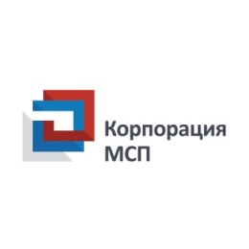
Особое внимание уделяется взаимодействию с акционерным обществом «Федеральная корпорация по развитию малого и среднего предпринимательства» (далее – Корпорация МСП).
19 апреля 2016 года между Правительством Саратовской области и Корпорацией МСП заключено Соглашение о взаимодействии.
Взаимодействие с Корпорацией МСП осуществляется по нескольким направлениям поддержки бизнеса:
кредитно-гарантийной;
имущественной;
маркетинговой и информационной;
правовой;
доступ малого и среднего предпринимательства к закупкам крупнейших компаний;
предоставление услуг Корпорации МСП через многофункциональные центры предоставления государственных и муниципальных услуг.
Кредитно-гарантийная поддержка Корпорации МСП
В рамках программ повышения доступности кредитных ресурсов для субъектов малого и среднего предпринимательства в 2020 году действовали программы кредитно-гарантийной поддержки Корпорации МСП для бизнеса.
По Программе стимулирования кредитования субъектов МСП предоставление кредитных ресурсов в размере от 3 млн. рублей до 1 млрд. рублей (общий кредитный лимит на заемщика - до 4 млрд. рублей) осуществлялось под 8,5% годовых для субъектов МСП, в т.ч. индивидуальным предпринимателям. Участие в Программе принимали 62 крупнейших российских банка, из них 16 кредитных организаций, действующих на территории области: ПАО Сбербанк, Банк ВТБ (ПАО), АО «АЛЬФА-БАНК», АО «Банк Интеза», Банк ГПБ (АО), ПАО Банк ЗЕНИТ, ПАО «МТС-Банк», ПАО «Промсвязьбанк», АО «Райффайзенбанк», ПАО РОСБАНК, АО «Россельхозбанк», АО «Банк ДОМ.РФ», ПАО «Совкомбанк», ПАО Банк «ФК Открытие», ПАО «БАНК УРАЛСИБ», ПАО «АК БАРС» БАНК.
Для получения льготного кредитования субъект малого (среднего) предпринимательства должен обратиться в уполномоченный банк с заявкой на кредитование. Проекты, получившие одобрение кредитного комитета, направляются банком в Корпорацию МСП для принятия решения о льготном кредитовании.
Предприниматели также могут получить поручительство Корпорации МСП, АО «МСП Банк» и региональной гарантийной организации (РГО) для получения кредитов при недостаточности залогового обеспечения. Корпорация МСП предоставляет гарантии на сумму до 4 млрд. рублей. рублей, обеспечивая 50% объема кредита, а в случае выдачи согарантии с РГО размер гарантийного обеспечения составляет до 70% от размера кредита (по проектам в моногородах – до 75%).
В 2020 году Минэкономразвития России осуществляло реализацию льготной программы кредитования с конечной ставкой 8,5% в соответствии с постановлением Правительства РФ от 30 декабря 2018 года № 1764 (далее – Программа).

В соответствии с условиями Программы кредиты от 500 тыс. рублей до 2 млрд. рублей на срок до 10 лет предоставляются на инвестиционные цели; от 500 тыс. до 500 млн. рублей на срок до 3 лет – для оборотного кредитования рефинансирование кредита на инвестиционные цели – по ставке 8,5% годовых.
Кредит на развитие предпринимательской деятельности в размере до 10 млн. рублей на срок до 5 лет предоставляется по ставке 9,95% годовых.
В отношении подобных кредитов предусмотрены упрощенные требования к администрированию, в частности, нет ограничений по видам деятельности заемщиков, а также по наличию задолженности по налогам.

Приоритетные виды деятельности по Программе льготного кредитования: сельское хозяйство, обрабатывающие производства, производство и распределение электрической энергии, газа и воды, строительство, деятельность предприятий общественного питания, деятельность в сфере бытовых услуг, транспорт и связь, туристская деятельность, здравоохранение, сбор, обработка и утилизация отходов, торговля (кредитование на инвестиционные и оборотные цели в моногородах и для микропредприятий, на инвестиционные цели – для всех субъектов предпринимательства в сфере торговли), деятельность в области образования, водоснабжение, водоотведение, деятельность в области культуры, спорта, организации досуга и развлечений.
Минэкономразвития России отобран 91 уполномоченный банк для участия в Программе, из которых 18 действуют на территории Саратовской области: ПАО «Промсвязьбанк», АО «АЛЬФА-БАНК», АО «Райффайзенбанк», ПАО РОСБАНК, АО «Россельхозбанк», ПАО Сбербанк, ПАО «Совкомбанк», Банк ВТБ (ПАО), ПАО «АК БАРС» Банк, Банк Газпромбанк (АО), АО «Банк Интеза», ООО «Банк Саратов», АО «СМП Банк», АО «АБ «РОССИЯ», ПАО Банк «ФК Открытие», ПАО «МТС-Банк», АО «Банк ДОМ.РФ», ПАО Банк «ЗЕНИТ».
В 2020 году по федеральным программам льготного кредитования Корпорации МСП и Минэкономразвития России предприятия области привлекли 13028,2 млн. рублей, что в 2,5 раза больше чем в 2019 году (в 2019 году – 5017,8 млн. рублей).

Имущественная поддержка
В соответствии с частью 4 статьи 18 Федерального закона «О развитии малого и среднего предпринимательства в Российской Федерации» от 24 июля 2007 года № 209-ФЗ (далее Федеральный закон № 209-ФЗ) федеральные органы исполнительной власти, органы исполнительной власти субъектов Российской Федерации, органы местного самоуправления утверждают перечни государственного и муниципального имущества, свободного от прав третьих лиц (за исключением права хозяйственного ведения, права оперативного управления, а также имущественных прав субъектов малого и среднего предпринимательства) с ежегодным – до 1 ноября текущего года дополнением таких перечней.
Перечни подлежат обязательному опубликованию в средствах массовой информации, а также размещению в сети «Интернет» на официальных сайтах утвердивших их органов и (или) на официальных сайтах информационной поддержки субъектов малого и среднего предпринимательства.
По состоянию на 1 января 2021 года на территории Саратовской области утверждены:
-перечни недвижимого федерального имущества и земельных участков для предоставления во владение и (или) пользование на долгосрочной основе субъектам МСП, в которые включено 57 объектов (54 объекта недвижимости, 3 земельных участка). Перечни утверждены распоряжениями Росимущества от 30 октября 2020 года № 495-р и от 03 декабря 2020 года № 566-р, размещены на официальном сайте Территориального управления Росимущества Саратовской области и на сайте Корпорации МСП;
-перечень областного имущества, свободного от прав третьих лиц (за исключением имущественных прав субъектов малого и среднего предпринимательства), в который включено 97 объектов. Перечень утвержден приказом комитета по управлению имуществом Саратовской области № 84-к от 11 апреля 2016 года (с дополнениями), размещен в сети Интернет: http://www.saratov.gov.ru/gov/auth/komuprav/;
-перечни муниципального имущества утверждены во всех муниципальных районах, включено 506 объектов.
Нормативным правовым актом области и муниципальными правовыми актами установлены размеры льготной ставки арендной платы по договорам в отношении государственного и муниципального имущества, включенного в перечни.
В отношении имущества, составляющего казну Саратовской области и включенного в перечень областного имущества, льготная ставка арендной платы установлена в размере 80 процентов от арендной платы, определяемой в соответствии с законодательством Российской Федерации об оценочной деятельности.
В отношении муниципального имущества, включенного в перечни, размер льготной ставки арендной платы определяется муниципальными правовыми актами.
Размер льготной ставки арендной платы:
-в первый год аренды - 40 процентов;
-во второй год аренды - 60 процентов;
-в третий год аренды - 80 процентов от размера арендной платы, определяемой арендодателем на основании отчета об оценке права аренды в порядке, установленном законодательством Российской Федерации об оценочной деятельности.
В 2020 году перечни государственного и муниципального имущества для предоставления бизнесу на льготных условиях дополнены 86 новыми объектами.
Доступ малого и среднего предпринимательства к закупкам крупнейших компаний
Расширение доступа малого и среднего бизнеса к закупкам крупнейших заказчиков является важным инструментом для развития предпринимательства.
Для решения задачи увеличения доли закупок товаров, работ, услуг заказчиками, определяемыми Правительством Российской Федерации, у субъектов МСП в годовом объеме закупки товаров, работ, услуг, а также инновационной и высокотехнологичной продукции сформирована система контроля в части обеспечения доступа субъектов МСП к закупкам крупнейших заказчиков, предусматривающая проведение уполномоченными органами исполнительной власти субъектов Российской Федерации оценки соответствия в отношении конкретных заказчиков регионального уровня.
Совместно с Корпорацией МСП, ОАО «РЖД», ПАО Россети, ПАО «Т Плюс», ГК «Автодор», АО «Облкоммунэнерго» в 2020 году проведено мероприятие для предпринимателей области по вопросам участия в закупках крупнейших заказчиков.
По итогам 2020 года объем поставок субъектов бизнеса региона крупнейшим заказчикам составил 27,03 млрд. рублей. По данному показателю Саратовская область занимает 6 место в Приволжском федеральном округе. За 2020 год 690 заказчиков заключили 6 980 договоров с 1 564 субъектами бизнеса.

Информация о закупках у субъектов МСП на территории Приволжского федерального округа по итогам 2020 года
Субъект РФ | Количество договоров | Количество поставщиков | Общая цена договоров,  млрд. рублей | Место в ПФО
Республика Татарстан | 10 877 | 3 273 | 79,60 | 1
Самарская область | 13 307 | 2 978 | 73,76 | 2
Нижегородская область | 13 506 | 3 128 | 73,07 | 3
Республика Башкортостан | 9 211 | 2 523 | 69,25 | 4
Пермский край | 8 675 | 2 187 | 45,31 | 5
Саратовская область | 6 980 | 1 564 | 27,03 | 6
Оренбургская область | 4 232 | 1 222 | 26,40 | 7
Удмуртская республика | 4 503 | 1 427 | 17,66 | 8
Пензенская область | 2 399 | 537 | 12,27 | 9
Чувашская Республика | 2 945 | 874 | 11,86 | 10
Ульяновская область | 2 045 | 663 | 11,23 | 11
Кировская область | 3 099 | 853 | 9,67 | 12
Республика  Марий Эл | 987 | 322 | 4,39 | 13
Республика Мордовия | 990 | 281 | 4,00 | 14
ИТОГО | 83 756 | 21 836 | 465,5

Распоряжениями Правительства Российской Федерации от 4 августа 2017 года № 1688-р, от 16 марта 2018 года № 441-р и от 21 декабря 2019 года № 3133-р в перечень конкретных региональных заказчиков включены АО «Облкоммунэнерго», ГУЗ «Областная клиническая больница», ГУЗ «Саратовская городская клиническая больница № 8» и ГУЗ «Саратовская городская клиническая больница № 1 им. Ю.Я. Гордеева».
Всего в 2020 году проведено 77 оценок соответствия проектов планов закупок требованиям об участии субъектов малого и среднего предпринимательства в закупках (25 по ГУЗ «Областная клиническая больница», 29 по ГУЗ «Саратовская городская клиническая больница № 8», 9 по ГУЗ «Саратовская городская клиническая больница № 1 им. Ю.Я. Гордеева», 14 по АО коммунальных электрических сетей Саратовской области «ОБЛКОММУНЭНЕРГО»). По итогам выданы заключения о соответствии.

Предоставление услуг Корпорации МСП через многофункциональные центры предоставления государственных и муниципальных услуг

Государственным автономным учреждением Саратовской области «Многофункциональный центр предоставления государственных и муниципальных услуг» заключено Соглашение о взаимодействии с акционерным обществом «Федеральная корпорация по развитию малого и среднего предпринимательства» от 1 марта 2016 года № С-46/130.
С 2017 года через 45 МФЦ Саратовской области предпринимателям предоставлялись 7 услуг:
- по подбору информации о недвижимом имуществе для бизнеса;
- по предоставлению информации об организации участия субъектов малого и среднего бизнеса в закупках конкретных заказчиков;
- по предоставлению информации о формах и условиях финансовой поддержки;
- по предоставлению информации об объеме и номенклатуре закупок конкретных и отдельных заказчиков;
- по предоставлению информации об органах государственной власти Российской Федерации и местного самоуправления, организациях, образующих инфраструктуру поддержки субъектов малого и среднего предпринимательства, о мерах и условиях поддержки, предоставляемой на федеральном, региональном и муниципальном уровнях субъектам малого и среднего предпринимательства;
- по регистрации на Портале Бизнес-навигатора МСП;
- по информированию о тренингах по программам обучения АО «Корпорация «МСП» и электронной записи на участие в тренингах.
В 2020 году в Саратовской области за услугами АО «Корпорация МСП» обратились 6 484 «уникальных» предпринимателей, что составляет 9,2% от зарегистрированных на территории области субъектов МСП. По данному показателю Саратовская область занимает 26 место в стране и входит в 4-ку лидеров в Приволжском федеральном округе, по абсолютному количественному показателю – 3 место.
Показатель Целевой модели «Поддержка малого и среднего предпринимательства», утвержденной распоряжением Правительства Российской Федерации от 31 января 2017 года № 147-р, по числу обращений «уникальных» субъектов МСП в 2020 году выполнен на 115,4%.

Информация об «уникальных» субъектах МСП, которым предоставлены услуги АО «Корпорация МСП» в МФЦ на территории Приволжского федерального округа по итогам 2020 года

Субъект РФ | Доля «уникальных» субъектов МСП, обратившихся за услугами Корпорации МСП через МФЦ, к общему количеству субъектов МСП, в процентах | Место в ПФО
Чувашская Республика | 14,781% | 1
Самарская область | 11,072% | 2
Пензенская область | 9,744% | 3
Саратовская область | 9,230% | 4
Оренбургская область | 8,461% | 5
Ульяновская область | 7,694% | 6
Республика Татарстан | 4,695% | 7
Удмуртская Республика | 4,150% | 8
Республика Башкортостан | 3,443% | 9
Пермский край | 3,420% | 10
Республика Марий Эл | 2,242% | 11
Кировская область | 1,855% | 12
Нижегородская область | 0,396% | 13
Республика Мордовия | 0,235% | 14

Маркетинговая и информационная поддержка Корпорации МСП
Сервисы информационно-маркетинговой поддержки субъектов МСП (адрес в сети Интернет: www.smbn.ru) включают геомаркетинговую информационно-аналитическую систему Бизнес-навигатор МСП и коммуникационную платформу. С помощью геомаркетинговой системы можно рассчитать примерный бизнес-план, подобрать помещение для бизнеса на конкретной территории, оценить уровень спроса и объем инвестиций. Коммуникационная платформа помогает получить информацию о мерах государственной поддержки, государственных закупках и закупках отдельных заказчиков, проверить контрагентов, опубликовать объявления и прайс-листы своей компании.
В 2016 году Бизнес-навигатор внедрен в муниципальном образовании «Город Саратов». С 2017 года – в муниципальных образованиях «Город Энгельс» и «Город Балаково».
В 2020 году 24 538 субъектов МСП было зарегистрировано на портале Бизнес-навигатор МСП, что составляет 34,1% от общего количества зарегистрированных на территории Саратовской области субъектов МСП. По доле субъектов МСП, зарегистрированных на портале Бизнес-навигатор, Саратовская область занимает 3 место в Приволжском федеральном округе, по абсолютному количественному показателю – 6 место.
Информация о субъектах МСП, зарегистрированных на портале Бизнес-навигатор МСП, в разрезе субъектов Приволжского федерального округа
в 2020 году

Субъект РФ | Количество субъектов МСП, зарегистрированных на портале Бизнес-навигатор МСП, ед. | Место в ПФО | Доля субъектов МСП, зарегистрированных на портале Бизнес-навигатор МСП, к общему количеству субъектов МСП,  в % | Место в ПФО
Ульяновская область | 15 356 | 9 | 37,4 | 1
Пермский край | 33 020 | 5 | 34,7 | 2
Саратовская область | 24 538 | 6 | 34,1 | 3
Республика Марий Эл | 6 290 | 13 | 32,6 | 4
Нижегородская область | 38 965 | 2 | 31,9 | 5
Пензенская область | 13 561 | 10 | 31,9 | 6
Удмуртская Республика | 17 336 | 7 | 31,5 | 7
Республика Башкортостан | 38 296 | 3 | 31,3 | 8
Республика Татарстан | 47 211 | 1 | 30,8 | 9
Чувашская Республика | 12 898 | 12 | 30,3 | 10
Самарская область | 36 992 | 4 | 29,9 | 11
Оренбургская область | 15 968 | 8 | 29,5 | 12
Республика Мордовия | 5 757 | 14 | 29,0 | 13
Кировская область | 12 957 | 11 | 28,7 | 14

4. Мероприятия, направленные на поддержку малого и среднего предпринимательства в условиях распространения новой коронавирусной инфекции. Специальные налоговые режимы для малого бизнеса.

В 2020 году на федеральном и региональном уровнях реализован существенный блок поддержки, направленный на минимизацию последствий негативных факторов, связанных с распространением новой коронавирусной инфекции, для населения и экономики.
На федеральном уровне 17 марта 2020 года Председателем Правительства Российской Федерации Мишустиным М.В. утвержден План первоочередных мероприятий (действий) по обеспечению устойчивого развития экономики № 2182п-П13, в том числе направленный на поддержку бизнеса.
Постановлением Правительства Российской Федерации от 3 апреля 2020 года № 434 в Перечень отраслей российской экономики, в наибольшей степени пострадавших в условиях ухудшения ситуации в результате распространения новой коронавирусной инфекции (далее – перечень), внесено 12 сфер деятельности по 50 основным видам экономической деятельности.
На региональном уровне обеспечен мониторинг реализации федеральных мер поддержки.
Субъектам бизнеса оказан комплекс мер поддержки. Основные направления поддержки: налоговая, прямая финансовая в виде субсидий, льготное кредитование.
Субъектами предпринимательства области активно использованы принятые на федеральном уровне меры, направленные на восстановление и развитие МСП, в том числе:
- отсрочка по уплате налогов и сборов. Предоставлена автоматически 22411 налогоплательщикам. Дополнительно в территориальные налоговые органы поступило 762 заявления о предоставлении отсрочки (рассрочки), по 154 заявлениям принято положительное решение на общую сумму 171,3 млн. рублей;
- освобождение от уплаты налогов, сборов, авансовых платежей за 2 квартал 2020 года для бизнеса пострадавших отраслей и социально ориентированных НКО;
- снижение в 2 раза тарифов страховых взносов для субъектов МСП - с 30% до 15% сверх сумм выплат работникам, превышающих минимальный размер оплаты труда;
- налоговый вычет в размере 1 МРОТ в отношении страховых взносов на пенсионное страхование для ИП пострадавших отраслей – 20 318 рублей вместо 32 448 рублей в 2020 году;
- «налоговый маневр» для IT-сектора в виде снижения ставки страховых взносов с 14% до 7,6%, по налогу на прибыль – с 20% до 3%;
- введен переходный период по УСН. Компании с годовой выручкой от 150 до 200 млн. руб. и средней численностью сотрудников от 100 до 130 человек продолжили применять упрощенную систему налогообложения и уплачивали налог по повышенным ставкам 8% и 20% (вместо 6% и 15%), не переходя на общую систему;
- субсидии на выплату заработной платы работникам предоставлены в апреле 22 986 налогоплательщикам, в мае 22 091 налогоплательщикам, или 100% от имеющих право на данный вид поддержки;
- субсидии на проведение мероприятий по профилактике коронавирусной инфекции. В налоговые органы поступило 7581 заявление от налогоплательщиков или 100% от потенциальных получателей субсидии;
- «кредитные каникулы» для МСП пострадавших отраслей по государственной программе и собственным программам банков предоставлены по 807 заявкам на общую сумму 8,0 млрд. руб.;
- беспроцентный займ (для малого, среднего и крупного бизнеса пострадавших отраслей) на выплату заработной платы сотрудникам одобрен по 376 заявкам на общую сумму 857,3 млн. руб.;
- кредит на возобновление деятельности под 2% (для малого, среднего и крупного бизнеса пострадавших отраслей) одобрен по 2369 заявкам на общую сумму 4,2 млрд. руб.

На региональном уровне в рамках мероприятий по обеспечению устойчивого развития экономики в условиях ухудшения ситуации в связи с распространением новой коронавирусной инфекции распоряжением Правительства области от 9 апреля 2020 года № 82-Пр утвержден План действий Саратовской области, обеспечивающих восстановление занятости и доходов населения, рост экономики и долгосрочные структурные изменения (далее – региональный План).
Во исполнение регионального Плана министерством экономического развития области в 2020 году разработаны пакеты законодательных инициатив антикризисных мер по поддержке бизнеса пострадавших отраслей, включенных в федеральный перечень, и дополнительно в инициативном порядке для сфер полиграфии, рекламы, аренды недвижимого имущества, отдельных видов образования и культуры, испытывающих трудности в связи с введенными ограничительными мерами. Региональный пакет мер поддержки дополнил меры федерального уровня. Это позволило высвободить за счет налоговых льгот порядка 1,3 млрд. руб. средств предпринимателей.
Региональные налоговые льготы предусматривали:

пониженные ставки по упрощенной системе налогообложения с базой «доходы» - 2% вместо 6%, с базой «доходы минус расходы» - 7,5% вместо 15% для налогоплательщиков 39 видов деятельности пострадавших отраслей в сферах розничной торговли непродовольственными товарами, туризма, гостиничного бизнеса, общественного питания, дошкольного и дополнительного образования детей и взрослых, культуры, досуга и развлечений, физкультуры и спорта, включая санаторно-курортную деятельность, бытовых услуг населению, полиграфии, рекламы, стоматологии, деятельности в области демонстрации кинофильмов, СМИ и информагентств, арендодателей и риэлторских агентств (Законы Саратовской области от 10 апреля 2020 года № 29-ЗСО, от 23 апреля 2020 года № 33-ЗСО, от 2 июня 2020 года № 66-ЗСО);
снижение в 2 раза потенциального дохода по патентной системе для арендодателей, общепита и торговли, салонов красоты и предприятий физкультуры и спорта, расширение с 2021 года видов деятельности, которые могут ее применять (растениеводство, животноводство, фотоателье, допобразование, кейтеринг) (Законы Саратовской области от 10 апреля 2020 года № 26-ЗСО, от 2 июня 2020 года № 67-ЗСО, от 2 июня 2020 года № 68-ЗСО, от 27 июля 2020 года № 99-ЗСО);

освобождение от уплаты налога на имущество предприятий пострадавших отраслей, дополнительно включая арендодателей при условии предоставления скидки арендаторам с 1 апреля до конца года не менее чем на 25%, а также застройщиков в части нереализованных нежилых помещений (Законы Саратовской области от 10 апреля 2020 года № 27-ЗСО, от 23 апреля 2020 года № 32-ЗСО, от 2 июня 2020 года № 69-ЗСО, от 27 июля 2020 года № 100-ЗСО, от 27 июля 2020 года № 101-ЗСО);

освобождение перевозчиков пассажиров автобусами от транспортного налога (Закон Саратовской области от 10 апреля 2020 года № 28-ЗСО).
Субъектам МСП, арендующим государственное имущество Саратовской области, в 2020 году предоставлена отсрочка по уплате арендной платы. С субъектами МСП и иными арендаторами заключено 38 дополнительных соглашений об отсрочке по уплате арендной платы за государственное имущество Саратовской области. Суммарный объем платежей, по которым подписаны дополнительные соглашения, составляет 4971,18 тыс. рублей.
Муниципальными образованиями области заключено с субъектами МСП и иными арендаторами 48 дополнительных соглашений. Суммарный объем отсрочки составил 4268,06 тыс. рублей. Суммарный объем освобождения от арендной платы составил 272,5 тыс. рублей.
В соответствии с внесенными в конце ноября 2020 года в Налоговый кодекс РФ изменениями по патентной системе налогообложения для обеспечения «бесшовного» перехода индивидуальных предпринимателей на патент в связи с отменой единого налога на вмененный доход принят Закон Саратовской области от 27 января 2021 года № 2-ЗСО «О внесении изменений в Закон Саратовской области «О введении на территории Саратовской области патентной системы налогообложения». Сфера применения патентной системы расширена c 79 до 98 видов деятельности.
Патентной системой налогообложения в 2020 году воспользовались 1986 ИП, выдано 2647 патента. Налоговые поступления составили 55,9 млн. рублей. Количество индивидуальных предпринимателей, применяющих патентную систему, с 2014 года выросло в 9,9 раз (на 1 января 2015 года – 201 ИП, на 1 января 2021 года – 1 986 ИП).
С 1 июля 2020 года Законом Саратовской области от 29 мая 2020 года № 51-ЗСО на территории региона введен новый налоговый режим для самозанятых – налог на профессиональный доход по ставкам 4% и 6% вместо 13% НДФЛ. На федеральном уровне для самозанятых граждан введен дополнительный «налоговый капитал» в размере 12 130 рублей к предусмотренным 10 тыс. руб. налогового вычета, начисляемого автоматически при регистрации. С 1 июля по 31 декабря 2020 года на территории региона зарегистрировано 10078 самозанятых граждан.
Также на территории региона до 31 декабря 2023 года продлено действие «налоговых каникул» по упрощенной и патентной системам налогообложения для вновь зарегистрированных индивидуальных предпринимателей производственной, социальной, научной сфер, сферы бытовых услуг и оказания услуг временного проживания (Закон Саратовской области от 28.04.2015 года № 57-ЗСО). В настоящее время «нулевая ставка» действует по 101 виду предпринимательской деятельности - 75 по упрощенной системе налогообложения и 26 по патентной системе налогообложения.
В 2020 году «налоговыми каникулами» по упрощенной системе налогообложения и патентной системе налогообложения воспользовались 162 налогоплательщика, в том числе 111 ИП по упрощенной системе налогообложения и 51 ИП по патентной системе налогообложения, что больше чем в 2019 году на 13 плательщиков или на 8,7%.
Работа по совершенствованию условий действия специальных налоговых режимов на территории региона совместно с бизнес-сообществом продолжается на постоянной основе.

5. Содействие развитию конкуренции на основе Стандарта развития конкуренции в субъектах Российской Федерации

Распоряжением Правительства Российской Федерации от 17 апреля 2019 года № 768-р утвержден Стандарт развития конкуренции в субъектах Российской Федерации (далее – Стандарт).
В целях реализации Национального плана развития конкуренции в Российской Федерации на 2018 - 2020 годы Правительством Саратовской области в 2020 году проведена следующая работа:
внедрение стандарта развития конкуренции в Саратовской области проводилось в соответствии со Стандартом;
проведено два заседания Совета по развитию конкурентной среды на территории Саратовской области; обучающие мероприятия для представителей органов местного самоуправления по вопросам внедрения Стандарта;
актуализирован План мероприятий («дорожная карты») по содействию развитию конкуренции в Саратовской области на 2019-2022 годы на 39 товарных рынках;
обеспечено опубликование и актуализация информации об объектах, находящихся в государственной и муниципальной собственности, включая сведения о местоположении, характеристиках и целевом назначении объектов, существующих ограничениях их использования и обременениях правами третьих лиц.
В соответствии с постановлением Правительства области от 9 марта 2017 года № 102-П министерством экономического развития области сформирован рейтинг органов местного самоуправления в части их деятельности по содействию развитию конкуренции и обеспечению условий для благоприятного инвестиционного климата. По итогам 2020 года лидерами признаны Аркадакский (1 место), Новобурасский (2 место), и Марксовский (3 место) районы.
Фактическое исполнение в 2020 году Плана мероприятий («дорожной карты») по содействию развитию конкуренции в Саратовской области на 2019-2022 годы составило 122 показателя из 141 или 87%.
В 2020 году министерством экономического развития области совместно с Поволжским институтом управления - филиалом РАНХиГС и органами местного самоуправления проведен ежегодный мониторинг состояния и развития конкурентной среды на рынках товаров, работ и услуг Саратовской области с развернутой детализацией результатов, указанием числовых значений и анализом.
В соответствии с требованиями Стандарта по итогам 2020 года министерством подготовлен Доклад о состоянии и развитии конкурентной среды на рынках товаров, работ и услуг Саратовской области (утвержден протоколом заседания Совета по развитию конкурентной среды на территории Саратовской области от 27 апреля 2021 года). Доклад направлен в 4 ведомства: Федеральную антимонопольную службу, Министерство экономического развития РФ, Банк России и АНО «Агентство стратегических инициатив по продвижению новых проектов».

6. Взаимодействие власти и бизнеса с целью развития, поддержки и защиты прав предпринимательства в Саратовской области

Вопросы развития и поддержки бизнеса решаются Правительством области при взаимодействии с бизнес-сообществом.
Огромную роль в этом играют институт Уполномоченного по защите прав предпринимателей в Саратовской области, Союз «Торгово-промышленная палата Саратовской области», региональные отделения общероссийских организаций «Опора России» и «Деловая Россия».
Взаимодействие осуществляется следующим образом:
1. В рамках популяризации предпринимательства путем проведения совместных мероприятий.
2. В виде совещательных органов и рабочих групп. Сегодня ни одна рабочая группа не создана без участия саратовских предпринимателей или их объединений. Проводимые в регионе конкурсы – профессиональные или по оказанию финансовой поддержки предпринимателям, рабочие группы по разработке законодательства, стратегических документов, «дорожных карт» проводятся с непосредственным участием предпринимателей.
В 2016 году распоряжением Правительства Саратовской области от 28 ноября 2016 года № 322-Пр создан Совет по развитию малого и среднего предпринимательства при Правительстве Саратовской области, который стал площадкой для прямого диалога между властью и бизнесом для выработки необходимых решений.
3. Взаимодействие при проведении процедуры оценки регулирующего воздействия проектов нормативных правовых актов, затрагивающих вопросы предпринимательской и инвестиционной деятельности.
По итогам публичных обсуждений проектов нормативных правовых актов в 2020 году поступило 71 предложение и замечание от заинтересованных лиц, при этом 17 предложений поступило от бизнес-сообществ.
В 2020 году по сравнению с 2019 годом количество проектов нормативных правовых актов, вводящих (изменяющих) обязанности для субъектов инвестиционной и предпринимательской деятельности и прошедших процедуру, увеличилось на 8% (в 2020 году – 25 проектов нормативных правовых актов, в 2019 году – 23 проекта нормативных правовых актов).

6.1 Мероприятия, направленные на популяризацию предпринимательской деятельности

С целью формирования положительного имиджа предпринимателя в 2020 году проведено 208 мероприятий по популяризации предпринимательства (конференции, круглые столы, выставки-ярмарки, конкурсы, образовательные и интерактивные мероприятия, отбор наиболее успешных бизнес-идей и т.д.). Во всех мероприятиях приняли участие 10200 человек, в том числе порядка 9000 человек в рамках регионального проекта «Популяризация предпринимательства» национального проекта «Малое и среднее предпринимательство и поддержка индивидуальной предпринимательской инициативы».
В 2020 году реализована региональная комплексная программа по вовлечению в предпринимательскую деятельность и содействию созданию собственного бизнеса для каждой целевой группы, включая поддержку создания сообществ начинающих предпринимателей и развитие института наставничества.
Все основные мероприятия регионального проекта «Популяризация предпринимательства» связаны с проведением информационных, массовых образовательных и имиджевых мероприятий и направлены на формирование положительного образа предпринимательства среди населения, вовлечение в легальный бизнес граждан, как в качестве предпринимателей, так и работников в сфере МСП.
В целях популяризации предпринимательства проведена масштабная информационная кампания.
В целях разъяснения мер поддержки, трансляции успешного опыта предпринимательства в средствах массовой информации – электронных и печатных СМИ, телевидении и на радио вышло 459 информационных материалов. В рамках наружной рекламы на территории области размещено 222 материала.
В условиях распространения новой коронавирусной инфекции с соблюдением санитарно-эпидемиологических требований проведен ряд мероприятий, направленных на вовлечение в бизнес, в том числе в онлайн формате.
В числе наиболее значимых мероприятий:
Ежегодный областной конкурс «Предприниматель Саратовской губернии»
26 августа состоялась церемония награждения победителей и дипломантов ежегодного областного конкурса «Предприниматель Саратовской губернии» по итогам 2019 года.
Конкурс проводился среди субъектов малого и среднего предпринимательства по 18 номинациям. В 2020 году на участие в конкурсе подано 86 заявок от субъектов МСП из 31 муниципального образования области. По результатам заседания конкурсной комиссии определены 16 победителей и 22 дипломанта конкурса в 17 номинациях из 18 муниципальных районов области и г. Саратова.
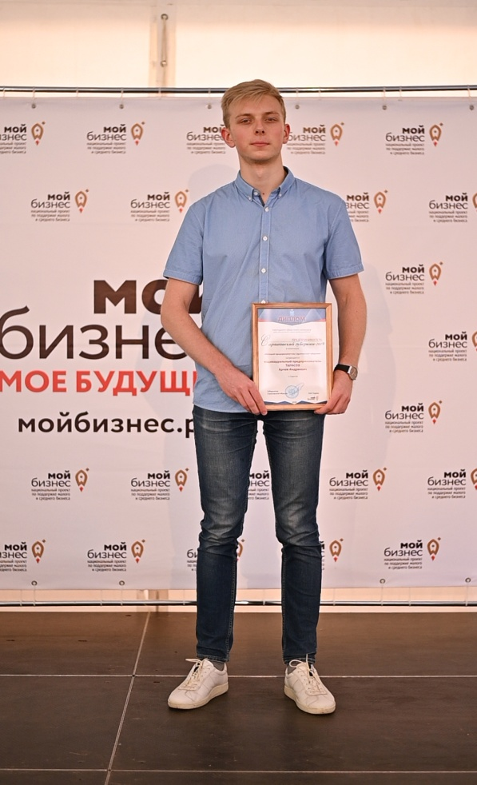
VII ежегодная научно-практическая конференция «Перспективы развития предпринимательства в молодежной среде»
1 декабря состоялась VII ежегодная научно-практическая конференция «Перспективы развития предпринимательства в молодежной среде» в онлайн формате.
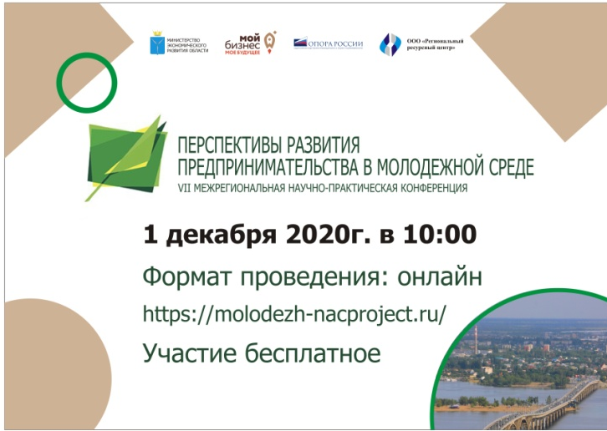
Мероприятие организовано в целях пропаганды развития предпринимательства, формирования молодежной деловой среды, обмена опытом реализации молодежных бизнес-проектов в регионах России, информирования о мерах поддержки предпринимательства, реализуемых государством, институтами развития, общественными организациями и объединениями бизнеса.
В работе пленарного заседания Конференции и 10 тематических секций приняли участие более 800 человек – молодежи и действующих предпринимателей-экспертов.
В рамках Конференции при поддержке министерства экономического развития области и регионального отделения Общероссийской организации «Опора России» прошел конкурс молодежных предпринимательских проектов. Победу в конкурсе молодежных предпринимательских проектов одержали Батыр Казиев (1 место, проект «Будь в спорте»), Сергей Корнеев (2 место, «Симулятор добычи природных ресурсов с использованием технологий виртуальной реальности») и команда Виктории Торак и Анастасии Исакиной (3 место, «Сыроварня CASEIFICIO»).
Реализована Программа по наставничеству для начинающих предпринимателей. Проведен комплекс мероприятий, направленных на обеспечение эффективного взаимодействия участников программы с наставниками, имеющими успешный опыт ведения собственного бизнеса, в целях поддержки в становлении и развитии предпринимательской деятельности.
В рамках программы проведено: 10 мастер-классов, 50 индивидуальных консультаций, 8 встреч наставников и участников программы для решения бизнес-кейсов, 10 тренингов, 10 бизне-игр. 27 ноября в онлайн формате состоялся итоговый Форум программы наставничества. В Программе приняло участие более 1000 человек.
Форум для предпринимателей «Территория бизнеса – территория жизни», включая региональный конкурс на звание лучших предпринимателей России «Национальная премия «Бизнес-Успех»
11 декабря состоялся онлайн-форум «Территория бизнеса - территория жизни», на котором подвели итоги регионального этапа Национальной премии «Бизнес-Успех».
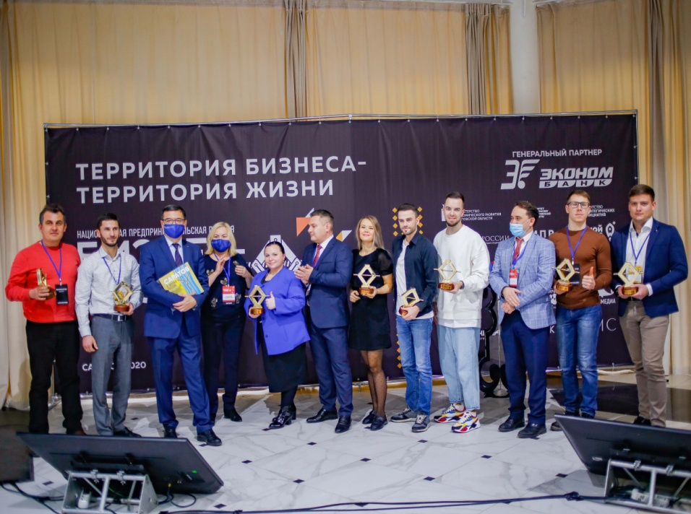
Задачи проекта «Бизнес-успех» - стимулировать развитие предпринимательской бизнес-среды, подчеркнуть социальную значимость и важность предпринимателя для общественно-экономических отношений, а также поощрение ценными призами предприятий, практикующих инновационные подходы в своей деятельности и показывающих высокие финансовые показатели. Всего на участие в Форуме было подано более 650 заявок.
В рамках Форума определены победители национальной премии «Бизнес-успех» по следующим номинациям:
«Лучший молодёжный проект» - Илья Кузнецов, Школа воркаута «Примат», г.Саратов;

«Лучший женский проект» - Дарья Сидорович, компания «Зеленый гектар», с. Смеловка, Энгельсский район;
«Лучший интернет проект» - Константин Потапов, компания МедОК, г.Саратов;
«Лучший сельскохозяйственный проект» - ИП Константин Чикобава, Хвалынский район;
«Лучший проект в сфере торговли и услуг» - Павел Черных, Культурное пространство «Good Times», г. Энгельс;
«Народный предприниматель» - Станислав Коптель, компания «АСпром», г. Саратов.
Специальным призом от Генерального партнера регионального этапа Премии АО «Экономбанк» награжден Андрей Никоноров, SMM-агентство «STEP AGENCY».
Министерством молодежной политики и спорта области в рамках регионального проекта «Популяризация предпринимательства» в части вовлечения молодежи в возрасте 14 - 17 лет в предпринимательскую деятельность организован комплекс мероприятий, включающий проведение открытых уроков с участием действующих предпринимателей, обучающего курса основам предпринимательской деятельности, деловой игры, конкурса по предпринимательству, тематической информационно-образовательной смены по предпринимательству, в том числе с использованием информационно-телекоммуникационных технологий на платформе Zoom.
Открытые уроки прошли с охватом более 2900 человек из 39 муниципальных районов (образований/городских округов).
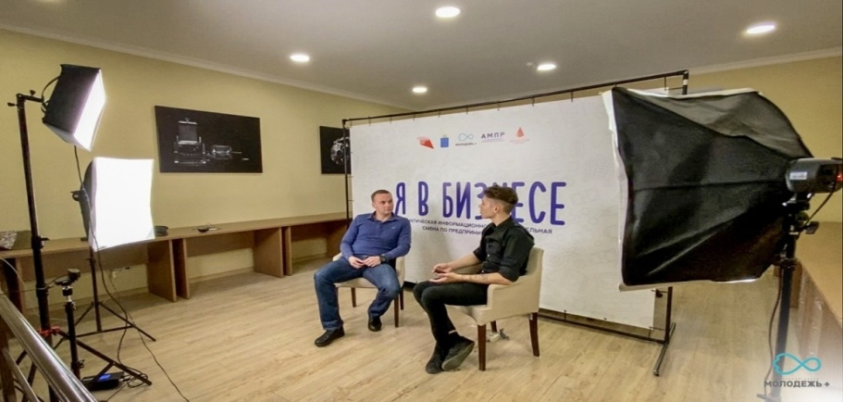
С 9 по 10 ноября проведена тематическая информационно-образовательная смена по предпринимательству «Я в бизнесе», 11 ноября - деловая игра «Мегаполис».
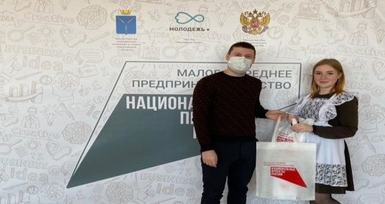
Завершающим этапом мероприятий, направленных на вовлечение в предпринимательскую деятельность молодежи Саратовской области в возрасте 14-17 лет, стал конкурс бизнес проектов. Всего было подано к оценке экспертного жюри 70 проектов из 8 муниципальных районов области. 10 - 11 декабря членами экспертной комиссии были определены победители конкурса:
Титков Максим Валерьевич, учащийся 8 класса Физико-технического лицея №1 г. Саратова, с проектом «4Kids» (создание интернет сервиса по выбору и изготовлению детских очков на территории г. Саратова для детей от 3-х лет);
Кузнецова Божена Алексеевна, учащаяся 9 класса МОУ «СОШ с. Дмитриевка Духовницкого района Саратовской области», с проектом «Детское коворкинг-пространство «Willy Wonka» (создание на территории Духовницкого района детского заведения, востребованного по выходным и в каникулярное время для проведения образовательных мастер классов);
Демидова Александра Валерьевна, учащаяся 10 класса МОУ СОШ ст. Тарханы Саратовского района Саратовской области, с проектом «Кафе-книжная лавка «Delicious Book» (создание кафе-книжного магазина для любителей литературы и вкусного кофе).

6.2 Институт Уполномоченного по защите прав предпринимателей
в Саратовской области

В Саратовской области региональный институт Уполномоченного по защите прав предпринимателей создан в 2013 году. Правовые основы работы в регионе данного института определены Федеральным законом от 7 мая 2013 года № 78-ФЗ «Об уполномоченных по защите прав предпринимателей в Российской Федерации», Законом Саратовской области от 3 декабря 2014 года № 163-ЗСО «Об Уполномоченном по защите прав предпринимателей в Саратовской области», другими нормативными правовыми актами.
7 декабря 2016 года постановлением Саратовской областной Думы от 7 декабря 2016 года № 58-2171 Уполномоченным по защите прав предпринимателей в Саратовской области назначен Петриченко Михаил Петрович.
Отдельные результаты реализации полномочий, предусмотренных Законом №78-ФЗ, Законом №163-ЗСО, представлены в таблице.

Количественные и качественные показатели работы
Уполномоченного по реализации полномочий за 2020 год
Общее количество обращений предпринимателей | >700 | Членство в совещательных и консультативных органах, созданных при Губернаторе Саратовской области, Саратовской областной Думе, Правительстве области, контрольно-надзорных органах | 35
Участие в мероприятиях Саратовской областной Думы (очередные и внеочередные заседания Думы, профильных комитетов, рабочих групп комитетов, круглые столы, депутатские слушания) | 37 | Количество посещений мест лишения свободы подозреваемых, обвиняемых и осужденных по делам о преступлениях, экономической направленности | 2
Количество заключений Уполномоченного на законопроекты и законодательные инициатив | 47 | Предложения по формированию законодательной инициатив | >70
Количество образовательных мероприятий для предпринимателей/количество участников | >90/> 2300 | Участие в рассмотрении дел судами | 32
Количество проверок контрольно-надзорных органов, в которых принял участие Уполномоченный, сотрудники аппарата | 4 | Количество проведенных мероприятий по досудебному урегулированию конфликта при содействии регионального уполномоченного | 26
За 2020 год к Уполномоченному обратилось более 700 представителей бизнеса. Мерами реагирования Уполномоченного на обращения заявителей выступают:
- ходатайства в органы государственной власти, местного самоуправления и прокуратуры о привлечении должностных лиц к административной и дисциплинарной ответственности;
- участие в судебных заседаниях, в том числе в качестве заявителя, третьего лица, иного защитника;
- участие в проверках контрольно-надзорных органов в отношении бизнеса;
- посещение мест принудительного содержания лиц, обвиняемых в совершении преступлений в экономической сфере;
- разъяснения прав и обязанностей по жалобам предпринимателей;
- правовая поддержка предпринимателей и информирование общественности о проблемах бизнеса;
- направление в органы государственной власти и МСУ заключений с рекомендациями о необходимых мерах по восстановлению нарушенных прав и законных интересов.
Вопросы, с которыми обращаются предприниматели, отражают ряд проблем, препятствующих развитию бизнеса в регионе.
Так, реализация реформы обращения с ТКО в Саратовской области потребовала принятия мер реагирования на проблемы механизма заключения договоров с региональным оператором; доступа к переработке вторичного сырья малого и среднего бизнеса. Опыт работы с жалобами предпринимателей по вопросам установления кадастровой стоимости объектов недвижимого имущества показывает, что зачастую предприниматели не знают о закрепленных в законодательстве внесудебных механизмах корректировки кадастровой стоимости объектов недвижимости, в том числе на этапах подготовки к их государственной кадастровой оценке и до утверждения ее результатов.
Защита нарушенных прав субъектов предпринимательской деятельности на своевременную оплату поставленных товаров (работ, услуг) по исполненным государственным и муниципальным контрактам осуществлялась совместными усилиями Уполномоченного, органов прокуратуры, а также органов государственной власти и местного самоуправления области.
В 2020 году наблюдается снижение количества обращений к Уполномоченному по вопросам уголовного преследования. В адрес Уполномоченного поступила 41 жалоба предпринимателей на уголовное преследование. Предприниматели обращались как с письменными жалобами, так и устно, в ходе совместных приемов предпринимателей Уполномоченным и прокуратурой области. Обращения к Уполномоченному касались процессуальных нарушений в ходе следствия, несогласия с избранной мерой пресечения, нарушения процедуры доследственной проверки, изъятия и длительного удержания предметов, оргтехники, документов.
Обращения, связанные с налоговыми вопросами касались проблем:
– изменения налоговых режимов при введении обязательной маркировки отдельных групп товаров и отмене ЕНВД;
– совершенствования патентной системы налогообложения;
– широкого применения налоговыми органами меры в виде приостановления операций по счетам в банках, а также переводов электронных денежных средств организаций и индивидуальных предпринимателей в соответствии со статьей 76 НК РФ;
– истребования налоговыми органами дополнительных документов вне рамок налоговой проверки.
Ежегодно Уполномоченным применяется право на судебную защиту прав и законных интересов субъектов предпринимательской деятельности. Впервые в 2020 году судебная защита нарушенных прав бизнеса Уполномоченным осуществлялась сразу в пяти формах:
- участие в судебном заседании в качестве третьего лица, не заявляющего самостоятельных требований относительно предмета спора по 23 гражданским делам;
- участие в судебном заседании в качестве заявителя по 2 административным делам;
- участие в судебном заседании в качестве защитника в 2 административных и связанных с уголовным преследованием делах;
- участие в судебных заседаниях в качестве слушателя в 3 гражданских делах;
- направление заявителю письменной правовой позиции Уполномоченного для использования при защите нарушенного права в рамках судебного процесса по 2 делам.
По обращениям предпринимателей, носящим системный характер, организовывалось проведение информационно-просветительских мероприятий, на которых обсуждены актуальные вопросы налогообложения, меры государственной поддержки, разъяснены новые требования законодательства, затрагивающие осуществление предпринимательской деятельности, а также способы и средства защиты нарушенных прав и законных интересов.
Осуществление контроля соблюдения прав и законных интересов субъектов предпринимательской деятельности органами исполнительной власти и органами местного самоуправления области, их должностными лицами приобрело новое значение в связи с рейтингом Саратовской области в Индексе Административного давления. Значения Индекса характеризуют необходимость объективного снижения административного давления на предпринимателей и создания комфортной, привлекательной деловой среды.
Совместная отработка в 2020 году показателей Индекса-2019 руководством Саратовской области, органами прокуратуры, руководителями территориальных управлений федеральных органов власти и Уполномоченным по защите прав предпринимателей позволила в большинстве случаев снизить административное давление на бизнес, увеличить долю предупреждений вместо штрафов, уменьшить количество проверок. В частности, почти по всем контрольно-надзорным органам увеличилась доля предупреждений. В итоге Саратовская область показала значительное улучшение показателей Индекса административного давления, поднявшись с последнего 81-ого места (группа «D») до 28 места (группа «B») в 2019 году и до 17 места в 2020 году.
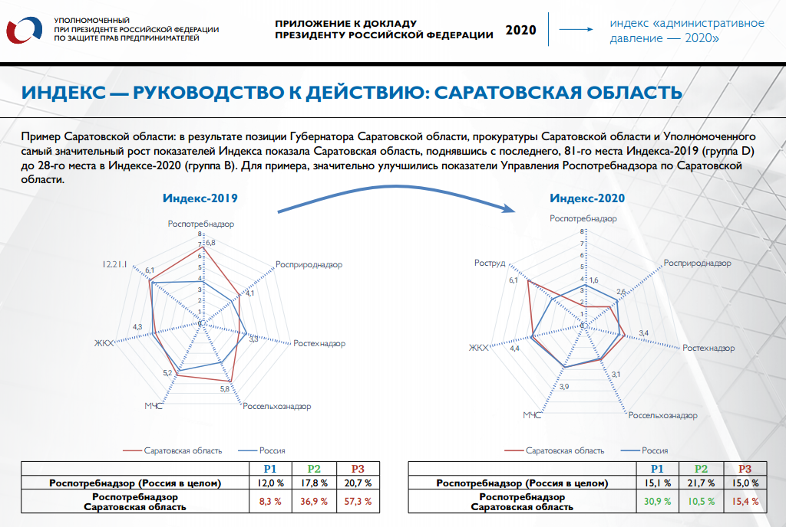

6.3 Союз «Торгово-промышленная палата Саратовской области»

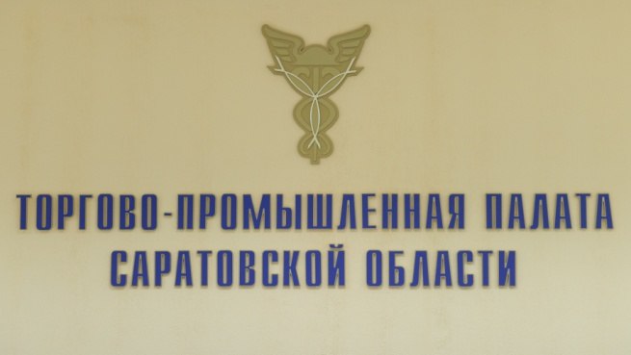
Союз «Торгово-промышленная палата Саратовской области» (далее ТПП, Торгово-промышленная палата) – негосударственная некоммерческая организация, основанная в 1986 году. Экспертиза, оценка и внедрение систем менеджмента качества, экономические исследования и инвестиции, правовая помощь и защита интересов бизнеса, поддержка малого предпринимательства, содействие развитию внешнеэкономических связей и международного сотрудничества – это спектр приоритетных направлений деятельности.
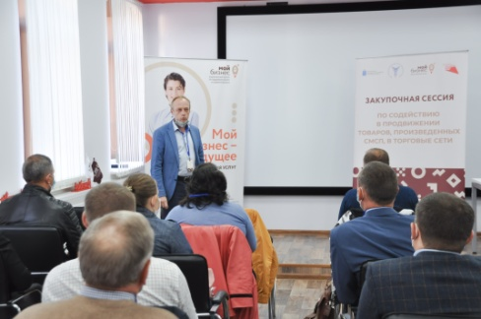
С 5 ноября 2020 года система Торгово-промышленных палат России на законодательном уровне стала частью инфраструктуры поддержки бизнеса. Это решение отражает высокую оценку накопленного ТПП опыта в области поддержки малого и среднего бизнеса.
Сегодня Торгово-промышленная палата Саратовской области объединяет более 500 организаций-членов. В системе ТПП Саратовской области работает 12 Гильдий и 7 Комитетов, основанных на профессиональной деятельности предпринимателей. Происходит постоянное обновление Гильдий и Комитетов. В зависимости от запросов бизнеса создаются новые объединения предпринимателей, при ТПП образованы Гильдии торговых центров, рестораторов, фитнес-клубов.
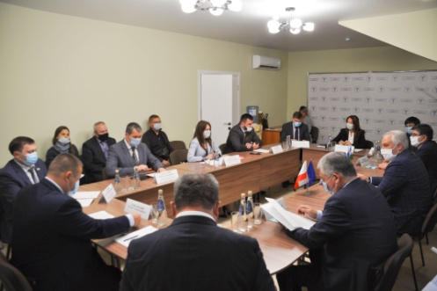
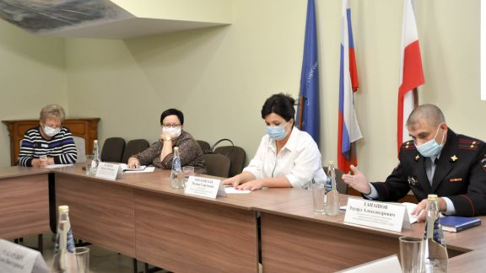
Эпидемиологическая обстановка в 2020 году внесла определенные коррективы в направления деятельности Торгово-промышленной палаты области. В условиях пандемии основной задачей в работе для Торгово-промышленной палаты являлось сохранение и поддержка предпринимательского сообщества региона. Действующие ограничения серьезно сократили возможности для капитализации субъектов малого и среднего бизнеса. Для поддержки бизнеса на региональном уровне были реализованы четыре пакета мер поддержки. Торгово-промышленная палата совместно с Гильдиями и Комитетами выступала экспертами при разработке региональных законодательных инициатив, нормативных правовых актов области. Для максимального информирования бизнеса по ограничениям деятельности, мерам поддержки на площадке ТПП проведен ряд встреч с руководством Правительства области, Управления Роспотребнадзора по Саратовской области, УФНС России по Саратовской области, Отделения по Саратовской области Волго-Вятского главного управления Центрального банка Российской Федерации, Отделения Пенсионного фонда РФ по Саратовской области, правоохранительными органами. В рамках деловых мероприятий «Встречи на Первомайской» осуществлен прямой диалог бизнеса с контрольными органами, ведомствами и органами власти региона. В том числе с учетом инициативы ТПП расширен официальный список пострадавших отраслей бизнеса, возобновлена деятельность торговых объектов внутри торговых центров, досрочно разрешена работа фитнес-индустрии, открыты летние веранды ресторанов и кафе, продлен режим работы заведений общественного питания.
В 2020 году ТПП Саратовской области вошла в состав пилотных региональных палат по сотрудничеству с РЭЦ и участвует в группе WhatsApp по оперативному взаимодействию по вопросам работы системы ТПП РФ с АО «Российский экспортный центр».
Правовым департаментом ТПП проделана большая работа по оказанию помощи предпринимателям, которые ввиду обстоятельств непреодолимой силы не могли выполнить свои обязательства по договорам. Выдача бесплатных сертификатов о форс-мажоре стала для некоторых предприятий возможностью с наименьшими потерями разрешить конфликт с контрагентами. Отработано более 300 обращений.
В 2021 году ТПП Саратовской области продолжает оказывать помощь малому и среднему предпринимательству области и участвовать в создании благоприятных условий для развития предпринимательской деятельности в регионе.

6.4 Саратовское региональное отделение
Общероссийской общественной организации малого и среднего
предпринимательства «ОПОРА РОССИИ»

Саратовское региональное отделение Общероссийской общественной организации малого и среднего предпринимательства «ОПОРА РОССИИ» (далее – Опора России) создано в 2003 году.
Деятельность Опоры России направлена на решение острых актуальных проблем, с которыми сталкиваются предприниматели при ведении бизнеса: правовая защита, привлечение финансирования, получение государственной поддержки, налаживание деловых контактов внутри предпринимательского сообщества и многие другие.
Опора России является площадкой для эффективного профессионального диалога владельцев и руководителей предприятий МСП, представителей региональных и местных органов исполнительной власти, инфраструктуры поддержки МСП, а также представителей экспертного сообщества.
Кроме того, одним из важнейших направлений деятельности Опоры России является популяризация предпринимательской деятельности, повышение статуса российского предпринимателя, вовлечение в занятие предпринимательством.
Членами Опоры России являются 245 человек – собственников и руководителей малых предприятий.
Первичные отделения открыты в городе Саратове, Балаковском, Балашовском, Дергачевском, Калининском, Красноармейском, Марксовском, Озинском, Саратовском, Татищевском, Энгельсском районах.
В структуре Опоры России работает 16 профильных комитетов, ведущих деятельность по ключевым для МСП темам: защите прав предпринимателей и инвесторов, кадрам для МСП и образованию, бухучёту и налогообложению, молодежному и женскому предпринимательству, частной системе здравоохранения, общественному и школьному питанию, ТЭК, ЖКХ, розничной торговле, содействию участия субъектов МСП в госзакупках, социальному предпринимательству, цифровизации, строительству, транспорту, туризму, управлению недвижимым имуществом и т.д.
Деятельность комитетов и комиссий нацелена на выработку предложений, способствующих развитию предпринимательства в России, участвует в процедуре оценки регулирующего воздействия правовых актов, регламентирующих соответствующие отрасли.
В 2020 году региональным отделением Опоры России проведено более 200 мероприятий, направленных на улучшение бизнес-климата в регионе, защиту прав предпринимателей, улучшение имиджа предпринимателя, популяризацию предпринимательства.
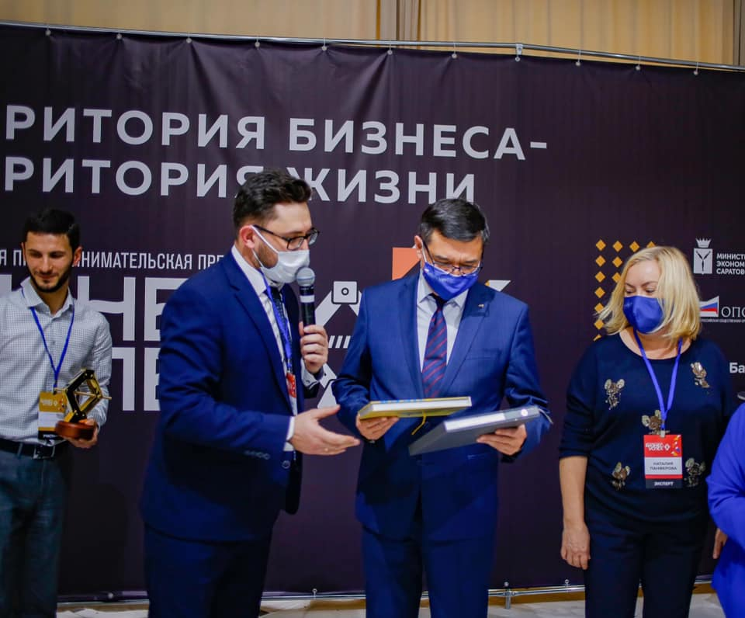
Еженедельно на различных площадках обеспечено проведение бесплатных информационно-обучающих мероприятий для молодёжи, уже ведущей предпринимательскую деятельность или мечтающей открыть своё дело. В ходе мероприятий участникам оказаны консультации по вопросам ведения предпринимательской деятельности, привлечению инвестиций в бизнес проект.
Региональное отделение Опоры России выступало в числе соорганизаторов крупных мероприятий по популяризации предпринимательства: VII Межрегиональной конференции «Развитие предпринимательства в молодёжной среде», Программы «Наставничество».
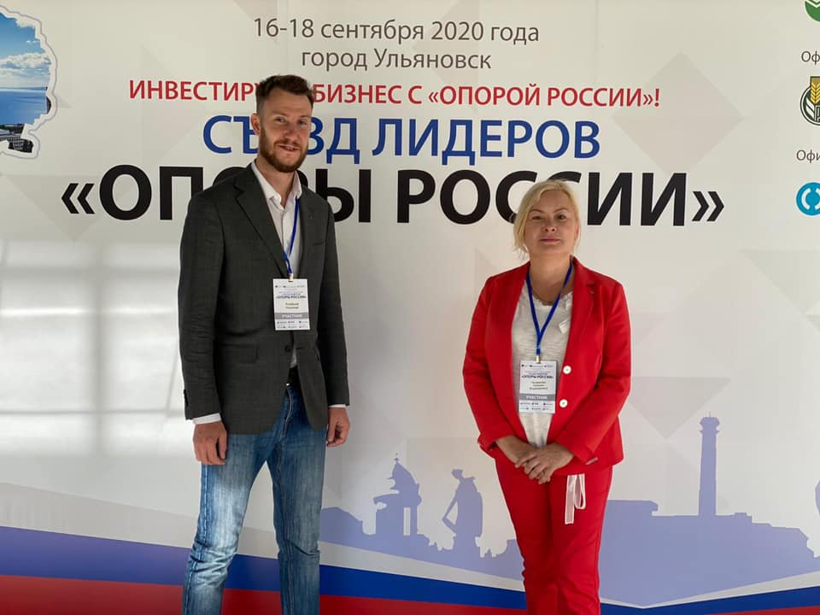
Большое значение Опора России уделяет развитию предпринимательства в муниципальных образованиях области. Региональным отделением совместно с министерством экономического развития области и Ассоциацией «Совет муниципальных образований Саратовской области» реализуется проект по формированию единой карты «предпринимательских вакансий» на местах и поиск микроинвесторов, способных закрыть пустующие рыночные ниши. Опорой России по методологии Агентства стратегических инициатив разрабатывается рейтинг инвестиционной привлекательности муниципальных районов.
В декабре 2020 года Опорой России с АНО «Платформа «ЗаБизнес» подписано соглашение, основной целью которого является защита интересов бизнеса региона.
На очередной отчётно-выборной конференции в декабре 2020 года председателем регионального отделения переизбрана Наталия Панферова. Сформирован новый состав руководящего органа – Совета.
Главным направлением работы Опоры России в 2020 году, в период пандемии, стало выстраивание конструктивного диалога между малым бизнесом и органами государственной и муниципальной власти области. Оперативным штабом, созданным Опорой России, было рассмотрено и обработано более 1000 предложений от предпринимателей региона, которые также были учтены при разработке региональных антикризисных мер поддержки бизнеса. В течение всего периода ограничительных мер обеспечена работа горячей линии Опоры России.
Системный анализ ситуации, проработка наиболее острых моментов с Правительством области, Управлением Роспотребнадзора по Саратовской области позволила снять или минимизировать ограничения в ряде отраслей.

6.5. Саратовское региональное отделение
Общероссийской общественной организации «Деловая Россия»


Саратовское региональное отделение Общероссийской общественной организации «Деловая Россия» (далее – СРО «Деловая Россия») действует с 2015 года.
В течение 2020 года под председательством Александра Абраменко была реформирована структура СРО «Деловая Россия», на 90% обновлен состав отделения. В него также вошли 12 руководителей и представителей предприятий Саратовской области, работающих в сфере промышленного производства и услуг.
СРО «Деловая Россия» на протяжении 2020 года оставалось активным участником всех важных событий деловой и общественной жизни в регионе.
В начале 2020 года СРО «Деловая Россия» в числе первых из общественных организаций выступило с официальным обращением о поддержке идеи присвоения городу Саратову почетного звания Российской Федерации «Город трудовой доблести».
В связи с распространением новой коронавирусной инфекции и введением ограничительных мер СРО «Деловая Россия» был создан оперативный штаб по защите бизнеса в условиях ухудшившейся экономической обстановки. На протяжении 2020 года оперативный штаб обеспечивал выявление ключевых проблем и рисков развития бизнеса в регионе, взаимодействие с деловым сообществом и подготовку предложений, направленных на государственную поддержку бизнеса.
Сформированные и направленные в Правительство области, Саратовскую областную Думу предложения СРО «Деловая Россия» по мерам поддержки бизнеса были учтены при разработке регионального Плана действий, обеспечивающих восстановление занятости и доходов населения, рост экономики и долгосрочные структурные изменения.
Также поддержку у депутатского корпуса муниципального образования «Город Саратов» получила инициатива СРО «Деловая Россия» о поддержке вендинговой торговли.
В 2020 году СРО «Деловая Россия» выступало организатором и модератором ряда мероприятий по разработке мер стабилизации экономики:
24 апреля в формате видеоконференцсвязи проведен круглый стол с руководителями предприятий области. Цель мероприятия - формирование принципов организации рабочего процесса с учетом соблюдения противоэпидемиологических мер и производственных процессов;
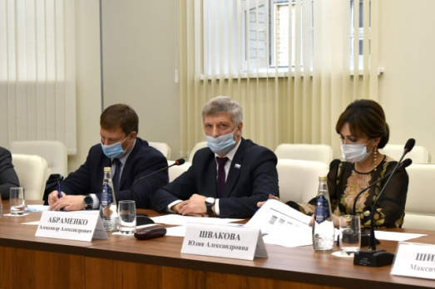
8 июля - круглый стол по вопросам здравоохранения, разработке рекомендаций, направленных на обеспечение доступности необходимых медицинских услуг для населения области;
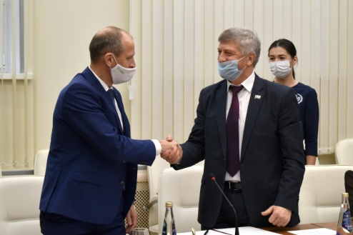
26 октября при поддержке министерства экономического развития области проведена Стратегическая сессия по капитализации и повышению инвестиционной привлекательности предприятий за счет интеллектуальной собственности.
В целях поддержки субъектов МСП и производственного бизнеса СРО «Деловая Россия» с Саратовским отделением ПАО «Сбербанк» подписано соглашение о сотрудничестве.
В 2020 году СРО «Деловая Россия» нарастило представительство в экспертных и совещательных органах регионального и муниципального уровней. Председатель СРО Александр Александрович Абраменко вошел в состав Совета при Губернаторе Саратовской области по стратегическому развитию и приоритетным проектам, Совета по цифровой трансформации системы госуправления при Губернаторе Саратовской области, Совета по развитию малого и среднего предпринимательства и инвестиционной деятельности при главе МО «Город Саратов» и возглавил Общественный совет при Министерстве цифрового развития и связи Саратовской области.

7. Задачи по развитию и поддержке малого и среднего предпринимательства на 2021 год


Основные задачи по развитию и поддержке малого и среднего предпринимательства будут реализовываться в рамках Национального проекта «Малое и среднее предпринимательство и поддержка индивидуальной предпринимательской инициативы» по направлениям региональных проектов:
-«Создание благоприятных условий для осуществления деятельности самозанятыми гражданами»;
-«Создание условий для легкого старта и комфортного ведения бизнеса»;
-«Акселерация субъектов малого и среднего предпринимательства» (совместно с министерством сельского хозяйства области).
В рамках регионального проекта «Создание благоприятных условий для осуществления деятельности самозанятыми гражданами» планируются следующие мероприятия:
финансовое обеспечение затрат на развитие Центра поддержки предпринимательства в целях оказания комплекса информационно-консультационных и образовательных услуг самозанятым гражданам в рамках Центра «Мой бизнес»;
поддержка деятельности организаций, образующих инфраструктуру поддержки малого и среднего предпринимательства в области ремесел и народных художественных промыслов, в целях оказания комплекса информационно-консультационных услуг самозанятым гражданам в рамках Центра «Мой бизнес».
По итогам реализации проекта не менее 154 самозанятых граждан получат поддержку в ЦПП и Палате ремесел.
В рамках регионального проекта «Создание условий для легкого старта и комфортного ведения бизнеса»:
предоставление субсидий (грантов) субъектам малого и среднего предпринимательства, включенным в реестр социальных предпринимателей;
финансовое обеспечение затрат на развитие Центра поддержки предпринимательства в целях оказания комплекса услуг, направленных на вовлечение в предпринимательскую деятельность граждан, желающих вести бизнес, начинающих и действующих предпринимателей в рамках Центра «Мой бизнес»;
поддержка деятельности организаций, образующих инфраструктуру поддержки малого и среднего предпринимательства в области ремесел и народных художественных промыслов, в целях оказания комплекса услуг, направленных на вовлечение в предпринимательскую деятельность граждан, желающих вести бизнес, начинающих и действующих предпринимателей в рамках Центра «Мой бизнес».
По итогам реализации проекта:
не менее 8 субъектам МСП, включенным в реестр социальных предпринимателей, будет оказан комплекс услуг и (или) финансовая поддержка в виде грантов;
не менее 2153 граждан, желающих вести бизнес, начинающих и действующих менее года предпринимателей получат комплекс услуг, направленных на вовлечение в предпринимательскую деятельность в рамках Центра «Мой бизнес».
В рамках регионального проекта «Акселерация субъектов малого и среднего предпринимательства»:
финансовое обеспечение затрат на развитие Центра поддержки предпринимательства в целях оказания комплекса услуг субъектам предпринимательства в рамках Центра «Мой бизнес»;
финансовое обеспечение затрат на развитие Регионального центра инжиниринга в целях оказания комплекса услуг субъектам предпринимательства в рамках Центра «Мой бизнес»;
поддержка деятельности организаций, образующих инфраструктуру поддержки экспортно ориентированных субъектов малого и среднего предпринимательства;
взнос в уставный капитал АО «Гарантийный фонд для субъектов малого предпринимательства Саратовской области» в целях предоставления поручительств субъектам малого предпринимательства по договорам о привлечении заемных средств.
По итогам реализации проекта:
объем финансовой поддержки, оказанной субъектам МСП при гарантийной поддержке Гарантийного фонда, составит не менее 822,4 млн. рублей;
не менее 1099 субъектов действующих предпринимателей получат комплекс услуг в рамках Центра «Мой бизнес»;
объем экспорта МСП, получивших поддержку в ЦПЭ, составит не менее 19,7 млн. долл. США, не менее 44 субъектов МСП-экспортеров заключат экспортные контракты по результатам услуг ЦПЭ.
В рамках нормотворческой деятельности в 2021 году будет продолжена работа по принятию законодательных инициатив в части:
-дополнительных мер поддержки предприятий пострадавших отраслей сфер автоперевозок, общественного питания, гостиничного бизнеса, туризма, культуры, санаторно-курортной деятельности, досуга и спорта:
установления в 2021 году пониженных налоговых ставок при применении упрощенной системы налогообложения - 2% вместо 6% с объектом налогообложения «доходы» и 7,5% вместо 15% с объектом налогообложения «доходы минус расходы»;
освобождения в 2021 году от уплаты налога на имущество организаций субъектов малого и среднего предпринимательства;
-установления сроком на 5 лет пониженных налоговых ставок при применении упрощенной системы налогообложения - 2% вместо 6% с объектом налогообложения «доходы» и 7,5% вместо 15% с объектом налогообложения «доходы минус расходы» для налогоплательщиков, получивших статус резидентов территории опережающего социально-экономического развития и особой экономической зоны, созданных на территории Саратовской области;
-дальнейшего расширения сферы применения патентной системы налогообложения и двухлетних «налоговых каникул» для впервые зарегистрированных индивидуальных предпринимателей.
Кроме этого, следующие задачи:
-постоянное информирование министерством экономического развития области и организациями инфраструктуры поддержки бизнеса субъектов МСП и заинтересованных физических лиц о мерах государственной поддержки бизнеса, в том числе в онлайн форматах;
-для стимулирования спроса на продукцию малых и средних предприятий, повышения качества продукции и предоставляемых услуг на товарных рынках планируется дальнейшее внедрение в регионе Стандарта развития конкуренции;
-организация мероприятий, направленных на обеспечение доступа субъектов малого и среднего предпринимательства к закупкам крупнейших заказчиков, в том числе путем проведения обучающих мероприятий для бизнеса, а также оценки соответствия проектов планов закупок крупнейших региональных заказчиков и изменений в них;
-повышение кадрового потенциала субъектов МСП за счет развития системы подготовки, переподготовки и повышения квалификации кадров для малого бизнеса, в том числе путем реализации на территории области программ обучения Корпорации МСП аккредитованными тренерами и образовательных программ Центра предпринимателя «Мой бизнес» Саратовской области;
-осуществление взаимодействия органов власти и бизнеса через усиление информационной работы, организацию совещаний, конференций и форумов, направленных на развитие предпринимательства, обсуждение и решение проблемных вопросов ведения бизнеса.

8. Региональные информационные интернет-
ресурсы, ориентированные на поддержку малого и среднего предпринимательства на территории Саратовской области

1. Официальный сайт министерства экономического развития Саратовской области
«Развитие предпринимательства» https://saratov.gov.ru/gov/auth/mineconom/RP

«Совет по развитию малого и среднего предпринимательства при Правительстве Саратовской области» https://saratov.gov.ru/gov/auth/mineconom/RP/MSP_sovet.php

«Содействие развитию конкуренции» https://saratov.gov.ru/gov/auth/mineconom/SRK

2. Портал малого и среднего предпринимательства Саратовской области http://msp.saratov.gov.ru, https://saratov-bis.ru/msp/

3. Инвестиционный портал Саратовской области http://investinsaratov.ru/ru

4. Сайт Уполномоченного по защите прав предпринимательства Саратовской области http://www.ombudsman64.biz

5. Сайты организаций инфраструктуры поддержки малого и среднего предпринимательства области:

АО «Гарантийный фонд для субъектов малого предпринимательства Саратовской области» http://saratovgarantfond.ru

НМК «Фонд микрокредитования субъектов малого предпринимательства Саратовской области» http://www.fmco.ru

ООО «Бизнес-инкубатор Саратовской области» http://saratov-bis.ru
МАУ «Бизнес-инкубатор Балаковского муниципального района Саратовской области» http://www.balakovo-bi.ru
Центр поддержки предпринимательства - структурное подразделение ООО «Бизнес-инкубатор Саратовской области» http://saratov-bis.ru/bsc

НО «Фонд содействия развитию венчурных инвестиций в малые предприятия в научно-технической сфере Саратовской области» http://fsimp.ru

Автономная некоммерческая организация «Палата ремесел Саратовской области» http://remeslo-saratov.ru

Автономная некоммерческая организация «Центр поддержки экспорта Саратовской области» https://export64.ru/

6. Сайты региональных общественных объединений бизнеса:

Союз «Торгово-промышленная палата Саратовской области»
http://saratov.tpprf.ru/ru

Саратовское региональное отделение Общероссийской общественной организации малого и среднего предпринимательства «Опора России»
http://saratov.opora.ru

Саратовское региональное отделение Общероссийской общественной организации «Деловая Россия» http://sardelros.ru

Общественная палата Саратовской области http://оп64.рф

Региональное объединение работодателей «Союз товаропроизводителей и работодателей Саратовской области» http://sr.rspp.ru

Под заключениями Уполномоченного понимаются письменные ответы Уполномоченного, подготовленные по итогам рассмотрения проектов законов и иных нормативно-правовых актов, поступивших к Уполномоченному как в рамках законотворческого процесса, так и в рамках оценки регулирующего воздействия.

